Содержание
Аннотация 3
Ключевые слова 4
Введение 5
1. Обзор литературы 11
1.1. Постановка задачи обнаружения аномалий во временных рядах 11
1.2. Статистические методы и сезонная декомпозиция 11
1.3. Экстремальные значения и автоматический выбор порога 12
1.4. Прогнозные модели и динамическое порогирование 13
1.5. Методы машинного обучения и обучаемые пороги 14
1.6. Онлайн-декомпозиция и учёт неопределённости 15
1.7. Промышленные системы мониторинга 15
1.8. Позиционирование настоящей работы 16
2. Экспериментальные данные и предварительный анализ временных рядов 19
2.1. Описание используемых наборов данных 19
2.2. Визуальный анализ временных рядов 19
2.3. Анализ автокорреляционной функции 21
2.4. STL-декомпозиция временных рядов 24
2.5. Выводы по предварительному анализу 28
3. Baseline-подходы к обнаружению аномалий 29
3.1. Принцип разбиения на обучающую и тестовую выборки 29
3.2. Метрики качества 29
3.3. Статический квантильный порог 30
3.4. Z-score на исходном временном ряду 32
3.5. STL + z-score 34
3.6. Выводы по baseline-экспериментам 37
4. Исследуемый модульный подход к обнаружению аномалий 38
4.1. Общая схема подхода 38
4.2. Получение anomaly score на основе STL 38
4.3. Получение anomaly score на основе Holt-Winters 39
4.4. Holt-Winters с адаптацией 40
4.5. CatBoost с адаптацией 43
4.6. Методы калибровки порога 44
4.6.1. Статический порог 45
4.6.2. Скользящий квантильный порог 45
4.6.3. Контекстно-зависимый порог 45
4.6.4. Порог на основе прогнозного интервала 46
4.7. Порядок реализации эксперимента и полный перебор параметров (grid search) 46
5. Результаты исследования и интерпретация 48
5.1. Лучшие результаты по датасетам 48
5.2. Интерпретация результатов 51
5.3. Выводы по экспериментальной части 52
6. Заключение 54

Аннотация
Работа посвящена автоматической калибровке порогов аномальности для сезонных временных рядов. Практическая сложность этой задачи состоит в том, что фиксированные пороги и простые статистические правила плохо учитывают тренд, сезонность и смену режима ряда, из-за чего в системах мониторинга растёт число ложноположительных срабатываний.
Эксперименты выполнены на трёх рядах из NAB: количестве пассажиров нью-йоркского такси, температуре окружающей среды и загрузке CPU. Обучающая выборка формировалась до первого размеченного аномального интервала, а тестовая включала все последующие наблюдения. Методы сравнивались по precision, recall, F1-score, F0.5-score и доле ложноположительных срабатываний на обучающей выборке.
Сначала были реализованы baseline-подходы: статический квантильный порог, z-score на исходном ряду и STL + z-score. Затем исследована модульная схема, в которой способ построения anomaly score и правило калибровки порога сравниваются независимо. Лучшие комбинации превзошли baseline по F0.5 на всех трёх рядах: для ряда «Загрузка CPU» значение выросло с 0,837 до 0,922, для ряда «Температура окружающей среды» — с 0,451 до 0,805, для ряда «Нью-Йоркское такси» — с 0,413 до 0,611.
На втором этапе были исследованы более гибкие подходы, разделяющие построение anomaly score и калибровку порога. В качестве score использовались остатки STL-декомпозиции, ошибка прогноза Holt-Winters, адаптивный Holt-Winters и адаптивная модель CatBoost. Для выбора порога применялись статический порог, скользящий квантиль, контекстно-зависимый порог и порог на основе прогнозного интервала. Лучшие результаты превысили baseline по метрике F0.5 на всех трёх наборах данных: для ряда «Загрузка CPU» - 0,922 против 0,837, для ряда «Температура окружающей среды» - 0,805 против 0,451, для ряда «Нью-Йоркское такси» - 0,611 против 0,413. Полученные результаты показывают, что учёт сезонности, контекста и адаптации порога повышает качество обнаружения аномалий, особенно в сценариях, где важно снижать число ложных тревог.

Ключевые слова
обнаружение аномалий, временные ряды, сезонность, автоматическая калибровка порогов, STL-декомпозиция, z-score, Holt-Winters, CatBoost, скользящий квантиль, NAB.

Введение
В современных информационных системах, промышленных комплексах, транспортных сервисах и облачной инфраструктуре постоянно формируются большие объёмы временных рядов. К таким данным относятся показатели нагрузки на серверы, температура оборудования, число пользователей, объём сетевого трафика, финансовые метрики, показания датчиков и другие последовательности наблюдений, изменяющиеся во времени. Анализ таких данных позволяет отслеживать состояние систем, выявлять отклонения от нормального режима работы и своевременно реагировать на возможные сбои.
Одной из важных задач анализа временных рядов является обнаружение аномалий. В данной работе под аномалиями понимаются нетипичные значения или интервалы временного ряда, которые заметно отличаются от ожидаемого поведения наблюдаемого процесса. В зависимости от предметной области такие отклонения могут указывать на технический сбой, изменение режима работы системы, внешнее воздействие, ошибку измерения или некорректное поведение анализируемого объекта.
На практике задача обнаружения аномалий часто решается с помощью заранее заданных пороговых значений. Например, показатель считается аномальным, если он превышает фиксированную верхнюю границу или оказывается ниже нижней границы допустимого диапазона. Такой подход прост в реализации и удобен для интерпретации, однако он плохо подходит для временных рядов со сложной структурой. Многие реальные ряды обладают выраженной сезонностью, трендом и изменяющейся дисперсией. Это означает, что нормальные значения в разные часы суток, дни недели или периоды наблюдения могут существенно отличаться друг от друга. В результате единый статический порог может приводить либо к большому числу ложноположительных срабатываний, либо к пропуску реальных аномалий.
Особенно актуальна эта проблема для систем мониторинга, где ложные тревоги имеют практическую стоимость. Если модель слишком часто ошибочно помечает нормальные наблюдения как аномальные, это снижает доверие к системе, увеличивает нагрузку на специалистов и затрудняет оперативное реагирование на действительно важные события. С другой стороны, слишком строгий порог может не обнаружить реальные сбои. Поэтому важной задачей является не только построение численной оценки аномальности наблюдения, но и автоматическая калибровка порога, учитывающая сезонность, временной контекст и изменчивость временного ряда.
Целью данной выпускной квалификационной работы является исследование и разработка подходов к автоматическому определению порогов аномальности для сезонных временных рядов.
Для достижения поставленной цели в работе решаются следующие задачи:
- Рассмотреть задачу обнаружения аномалий во временных рядах и особенности её применения к данным с сезонной структурой.
- Подготовить экспериментальную схему оценки методов на размеченных временных рядах.
- Реализовать и исследовать базовые методы обнаружения аномалий: статический порог, z-score и STL + z-score.
- Разработать более гибкую схему, в которой отдельно строится anomaly score и отдельно выполняется калибровка порога.
- Исследовать несколько способов построения anomaly score: на основе остаточной компоненты STL-декомпозиции, ошибки прогноза Holt-Winters, адаптивного Holt-Winters и адаптивной модели CatBoost.
- Реализовать и сравнить разные способы калибровки порога: статический порог, скользящий квантиль, контекстно-зависимый порог и порог на основе прогнозного интервала.
- Провести вычислительные эксперименты на нескольких наборах данных и сравнить качество предложенных подходов с baseline-методами.
- Проанализировать достоинства и ограничения исследованных методов с точки зрения точности, полноты и доли ложноположительных срабатываний.
Объектом исследования являются временные ряды с выраженной сезонностью и размеченными аномальными интервалами.
Предметом исследования являются методы построения anomaly score и автоматической калибровки порогов аномальности для таких временных рядов.
В экспериментальной части использованы три ряда из коллекции NAB: количество пассажиров нью-йоркского такси, температура окружающей среды и загрузка CPU. Они выбраны не как три близких примера, а как три разных сценария: ряд с выраженной регулярностью и интервальными аномалиями, ряд с заметным трендом и ряд, в котором аномалии хорошо выделяются по остаточной компоненте.
Разбиение на обучающую и тестовую выборки выполнялось по времени. Обучающий сегмент заканчивался перед первым размеченным аномальным интервалом, а тестовый начинался с этого интервала и включал последующее возвращение ряда к нормальному режиму. Такой протокол позволяет отдельно оценить и качество детекции, и склонность метода к ложным срабатываниям после аномального участка.
В качестве baseline были реализованы три простые схемы: статический квантильный порог, z-score на исходном ряду и STL + z-score на остаточной компоненте. Эти методы нужны не только как формальная точка сравнения, но и как способ проверить, насколько далеко можно продвинуться без адаптивной калибровки порога.
Baseline-эксперименты показали, что простых статистических правил недостаточно для устойчивой работы на всех трёх рядах. Статический порог в ряде случаев даёт приемлемые итоговые метрики, но сопровождается высоким уровнем ложноположительных срабатываний на обучающей выборке. Z-score на исходном ряду игнорирует сезонную структуру, а STL + z-score уменьшает влияние тренда и сезонности, но всё равно опирается на слишком жёсткое правило отсечки.
Дальнейшее сравнение строилось уже в модульной постановке: сначала для каждого наблюдения вычислялся anomaly score, затем к этому score применялось отдельное правило калибровки порога. Такая схема позволяет не смешивать качество модели, описывающей нормальное поведение ряда, с качеством самого порогового правила.
На этапе построения anomaly score сравнивались два класса подходов. Первый класс использует остаточную компоненту после STL-декомпозиции. Второй строится на ошибке прогноза; в него вошли Holt-Winters, Holt-Winters с адаптацией и CatBoost с адаптацией на скользящем окне.
На этапе калибровки порога исследовались четыре правила: статический порог, скользящий квантиль, контекстно-зависимый порог и порог на основе прогнозного интервала. Последние два варианта важны тем, что учитывают либо временной контекст наблюдения, либо ожидаемую вариативность прогноза в конкретный момент.
В качестве основной метрики выбора использовалась F0.5-score. Она сильнее штрафует потерю precision, чем F1-score, и поэтому лучше соответствует постановке задачи, в которой ложные тревоги представляют самостоятельную практическую проблему. Дополнительно анализировались precision, recall, F1-score и доля ложноположительных срабатываний на обучающей выборке.
В результате экспериментов было показано, что адаптивные методы и контекстно-зависимые пороги способны улучшать качество обнаружения аномалий по сравнению с baseline-подходами. На рассмотренных наборах данных лучшие методы обеспечили рост F0.5-score и одновременно снизили долю ложноположительных срабатываний на обучающей выборке. Наиболее заметное снижение числа ложных тревог было получено на наборе «Нью-Йоркское такси», где доля ложноположительных срабатываний уменьшилась с 0,400 до 0,011. Это подтверждает практическую значимость предложенного модульного подхода для задач мониторинга, где важна не только полнота обнаружения аномалий, но и ограничение числа ложных предупреждений.
Научная новизна работы заключается не в предложении принципиально нового алгоритма обнаружения аномалий, а в разработке и экспериментальном исследовании модульного подхода к автоматической выработке порогов аномальности для сезонных временных рядов. В рамках этого подхода отдельно рассматриваются способы построения anomaly score и способы калибровки порога. Это позволяет гибко комбинировать статистические методы, прогнозные модели и контекстные правила. Кроме того, в работе показано, что при оценке таких методов важно учитывать не только F1-score, но и метрики, более чувствительные к ложноположительным срабатываниям.
Практическая значимость работы состоит в том, что предложенный подход может быть использован в задачах мониторинга временных рядов, где требуется автоматически определять аномальные значения без ручной настройки фиксированных порогов. Это может быть полезно для мониторинга технических систем, серверной инфраструктуры, IoT-датчиков, транспортных и пользовательских метрик. Разделение процесса на построение score и калибровку порога делает предложенную схему расширяемой: при необходимости в неё можно добавлять новые модели прогнозирования, новые признаки временного контекста и новые правила выбора порога.
1. Обзор литературы

1.1. Постановка задачи обнаружения аномалий во временных рядах
Обнаружение аномалий во временных рядах относится к числу задач, которые часто возникают в системах мониторинга, промышленной аналитике, облачной инфраструктуре, транспортных сервисах и IoT-системах. В общем виде под аномалией понимается отдельное наблюдение или участок временного ряда, поведение которого заметно отличается от нормального режима. Однако в реальных данных само понятие «нормального режима» не всегда очевидно. Ряд может иметь тренд, суточную или недельную сезонность, меняющуюся дисперсию, локальные сдвиги уровня и другие особенности, из-за которых одно и то же значение в разных условиях может иметь разный смысл.
На практике для обнаружения таких отклонений часто используют пороговые правила. В простейшем варианте значение считается аномальным, если оно выходит за заранее заданную границу. Этот подход понятен и удобен, но для сезонных рядов он оказывается слишком грубым. Например, высокая нагрузка на сервис в часы пик может быть нормальной, тогда как такое же значение ночью уже может указывать на сбой или нетипичное поведение. Поэтому во многих современных подходах задача разделяется на две части: сначала для наблюдения рассчитывается численная оценка аномальности, а затем по этой оценке принимается решение с помощью некоторого порога.
Именно такая постановка важна для данной работы. В обзоре рассматриваются не только методы построения anomaly score, но и способы выбора порога. Это принципиально, поскольку в прикладных системах итоговая полезность метода определяется не только тем, насколько хорошо он находит аномалии, но и тем, сколько ложных тревог создаёт.

1.2. Статистические методы и сезонная декомпозиция
Одним из наиболее простых и при этом широко используемых направлений являются статистические методы. Они основаны на сравнении текущего наблюдения с некоторым ожидаемым поведением ряда. К таким методам относятся z-score, межквартильный размах, правила на основе среднего значения и стандартного отклонения. Их преимущество состоит в простоте и интерпретируемости: результат легко объяснить, а метод не требует сложного обучения.
Тем не менее у таких подходов есть существенное ограничение. Если временной ряд имеет выраженную сезонность, глобальные статистики плохо описывают локальную норму. В этом случае метод может сравнивать ночное значение с дневными пиками или, наоборот, считать нормальный сезонный рост аномалией. В результате возрастает число ложноположительных срабатываний.
Частично эта проблема решается через предварительное выделение тренда и сезонности. В работе Hochenbaum, Vallis и Kejariwal предложен метод Seasonal Hybrid ESD для автоматического обнаружения аномалий в облачных и продуктовых метриках. Сначала из ряда удаляются трендовая и сезонная компоненты, затем анализируется остаточная часть. Для принятия решения используются устойчивые статистики, включая медиану и MAD, что делает метод менее чувствительным к отдельным выбросам [1]. Для данной ВКР эта работа важна не как готовое решение, а как пример понятной схемы: убрать сезонность, получить остатки, затем применить статистическое правило.
Похожий подход используется в Kats OutlierDetector от Meta. В нём временной ряд также предварительно декомпозируется, после чего выбросы определяются по остаткам с использованием межквартильного размаха [2]. Такая схема удобна тем, что её можно объяснить пользователю: аномалия фиксируется не просто потому, что значение «большое», а потому что оно отклоняется от очищенного от сезонности поведения. Но есть и слабое место: итоговый результат всё равно сильно зависит от правила пороговой отсечки и качества самой декомпозиции.
В этой работе методы z-score и STL + z-score используются как baseline. Они позволяют проверить, насколько простая нормализация и удаление сезонной компоненты помогают в задаче обнаружения аномалий. При этом residual-based подход здесь рассматривается скорее как отправная точка, а не как окончательный вариант решения.

1.3. Экстремальные значения и автоматический выбор порога
Отдельная группа работ связана с теорией экстремальных значений. В таких подходах основное внимание уделяется не столько построению оценки аномальности, сколько выбору порога, после которого значение считается экстремальным.
В работе Siffer и соавторов предложен метод SPOT/POT. В нём порог не задаётся вручную, а определяется через допустимый уровень риска. Метод анализирует превышения над высоким начальным порогом и аппроксимирует их распределение с помощью обобщённого распределения Парето [3]. Это важно, поскольку параметр метода получает более содержательную интерпретацию: он связан с контролируемым риском ложных срабатываний, а не просто с произвольно выбранным числом.
По сравнению с правилами вроде «трёх стандартных отклонений» или «99-го перцентиля» EVT-подходы выглядят более обоснованными статистически. Однако у них есть и ограничения. Базовый SPOT лучше подходит для ситуаций, где поведение ряда относительно стабильно. Если же в данных есть выраженная сезонность, тренд или смена режима, то без предварительной нормализации метод может принять нормальный сезонный пик за экстремальное событие.
Поэтому в данной работе EVT рассматривается скорее как методологический ориентир. Он показывает, что выбор порога является самостоятельной задачей, а не технической деталью после построения модели. В экспериментальной части при этом используются более простые и интерпретируемые правила: статический порог, скользящий квантиль, контекстно-зависимый порог и порог на основе прогнозного интервала.

1.4. Прогнозные модели и динамическое порогирование
Другой распространённый подход строится вокруг прогнозирования временного ряда. Сначала модель оценивает ожидаемое значение, затем считается ошибка прогноза, и уже она используется как anomaly score. Если фактическое значение сильно отличается от прогноза, наблюдение может быть помечено как аномальное. Такой подход удобен тем, что сравнение происходит не с глобальной статистикой ряда, а с ожидаемым значением в конкретный момент времени.
Один из известных примеров такого направления — работа Hundman и соавторов по обнаружению аномалий в телеметрии космических аппаратов. Авторы используют LSTM-модель для прогнозирования сигнала, а затем применяют к ошибкам прогноза nonparametric dynamic thresholding [4]. Существенно, что в этой работе отдельно обсуждаются не только прогнозная модель, но и сглаживание ошибок, выбор порога и подавление лишних срабатываний. Это хорошо показывает практическую сторону задачи: даже сильная модель прогнозирования сама по себе ещё не гарантирует удобную систему обнаружения аномалий.
Кроме того, в этой работе используется метрика F0.5, которая сильнее учитывает precision. Для задач мониторинга это важно, потому что ложные тревоги обычно имеют ощутимую стоимость: они отвлекают специалистов и снижают доверие к системе.
Близкая по логике идея реализована в системе EGADS, разработанной в Yahoo. EGADS рассматривает обнаружение аномалий как модульный процесс: прогнозирование, расчёт оценки аномальности, выбор порога и фильтрация алертов [5]. Такой подход ближе к реальным системам мониторинга, где нужно не просто отметить все подозрительные точки, а сформировать пригодный для пользователя поток сигналов.
В данной ВКР эта идея используется в более узкой экспериментальной постановке. В качестве forecast-based score рассматриваются ошибки прогноза Holt-Winters, Holt-Winters с адаптацией и CatBoost с адаптацией. Пороговые правила исследуются отдельно, чтобы не смешивать два разных источника качества: способность модели прогнозировать ряд и способность правила корректно отделять нормальные отклонения от аномальных.

1.5. Методы машинного обучения и обучаемые пороги
В последние годы для обнаружения аномалий всё чаще применяются методы машинного и глубокого обучения: автоэнкодеры, LSTM, вариационные автоэнкодеры, трансформеры и другие модели. Их преимущество состоит в том, что они могут описывать более сложные зависимости, особенно в многомерных или нелинейных временных рядах. Однако даже в таких подходах остаётся тот же практический вопрос: как из непрерывного anomaly score получить бинарное решение «норма» или «аномалия».
В работе Porcelli, Trovati и Palmieri рассматривается real-time anomaly detection в сезонных временных рядах с использованием conditional variational autoencoder. Важная часть этой работы — сравнение разных способов определения порога: DECOMP, Z-Score, IQR, MAD и POT [6]. Тем самым авторы показывают, что один и тот же score может давать разные результаты в зависимости от того, каким образом выбран порог.
Ещё более явно эта проблема выделена в работе ADT: Agent-based Dynamic Thresholding for Anomaly Detection. В ней thresholding формулируется как задача марковского процесса принятия решений. Динамический порог выбирается агентом на основе reinforcement learning; в качестве score используется автоэнкодер, а DQN-агент учится изменять порог в зависимости от ситуации [7]. Такой подход показывает, что порог можно рассматривать не только как эвристику, но и как обучаемую политику.
Вместе с тем подобные методы сложнее в применении. Они требуют настройки reward-функции, большего объёма данных и более развитой инфраструктуры экспериментов. Кроме того, их сложнее интерпретировать. Поэтому в данной работе выбран более простой вариант: сравниваются интерпретируемые правила калибровки порога, а качество оценивается по precision, recall, F1, F0.5 и доле ложноположительных срабатываний.

1.6. Онлайн-декомпозиция и учёт неопределённости
Для практического применения важно, чтобы метод обнаружения аномалий мог работать не только на заранее подготовленном наборе данных, но и в режиме, близком к потоковому. В таком сценарии модель должна обновлять представление о нормальном поведении ряда по мере поступления новых наблюдений.
В этом контексте интерес представляет работа OneShotSTL. В ней предложен алгоритм онлайн-декомпозиции временного ряда, позволяющий обновлять сезонно-трендовое разложение с константной сложностью на шаг [8]. Авторы рассматривают декомпозицию как базовую операцию для дальнейших задач, включая прогнозирование и обнаружение аномалий. Для данной работы это важно, поскольку показывает потенциальную применимость residual-based подходов в real-time сценариях, если сезонная компонента может обновляться достаточно эффективно.
Отдельное направление связано с учётом неопределённости. В работе BASTION предлагается байесовский подход к декомпозиции временных рядов на тренд и несколько сезонных компонент с оценкой неопределённости [9]. В такой постановке порог можно понимать не как одно фиксированное число, а как допустимый интервал, зависящий от уверенности модели в конкретный момент времени.
В данной ВКР эта идея используется в упрощённом виде через порог на основе прогнозного интервала. Если модель задаёт не только ожидаемое значение, но и область допустимых отклонений, то аномалией считается выход за пределы этой области. Такой подход ближе к прикладной логике мониторинга: пользователю важно видеть не только точечный прогноз, но и границы нормального поведения.

1.7. Промышленные системы мониторинга
Помимо академических работ, полезно рассмотреть и промышленные системы мониторинга. Именно в них особенно заметна проблема ложных тревог: даже технически корректный алгоритм может оказаться неудобным, если он создаёт слишком много алертов.
В документации Datadog Anomaly Monitor аномалия определяется как поведение метрики, отличающееся от исторического паттерна с учётом тренда, сезонности по дням недели и времени суток [10]. При этом пользователь настраивает не только чувствительность, но и окно срабатывания, окно восстановления, часовой пояс и другие параметры alert policy. Это показывает, что в реальной эксплуатации обнаружение аномалий не сводится к одному пороговому правилу.
Похожая логика используется в VictoriaMetrics Anomaly Detection. В документации описаны модели, которые формируют прогноз, нижнюю и верхнюю границы ожидаемого поведения, а также anomaly score [11]. В примерах конфигурации используются сезонные признаки, например час дня и день недели, а результаты модели могут передаваться дальше в систему визуализации и алертинга.
Для настоящей работы эти системы важны не как источник готового алгоритма, а как ориентир по прикладной постановке задачи. Они показывают, что в production-среде оценивается не только факт обнаружения аномальной точки, но и способ настройки алертов, устойчивость к сезонным колебаниям и уровень шума в потоке срабатываний. Поэтому исследуемые здесь контекстно-зависимый порог, скользящий квантильный порог и порог на основе прогнозного интервала можно рассматривать как компактные и воспроизводимые аналоги идей, которые уже применяются в промышленных системах.

1.8. Позиционирование настоящей работы
Рассмотренные источники естественным образом группируются в четыре направления.
К первому направлению относятся статистические и residual-based методы. Их сильная сторона — прозрачная интерпретация и невысокая вычислительная стоимость; слабая — ограниченная гибкость при сложной сезонности и смене режима.
Ко второму направлению относятся подходы, в которых центральной становится сама задача выбора порога. Сюда входят EVT-методы и динамические правила калибровки, связывающие порог либо с уровнем риска, либо с локальным поведением ряда.
Третье направление объединяет forecast-based и machine learning методы. В них anomaly score строится по ошибке прогноза или реконструкции, поэтому качество детекции сильнее зависит от того, насколько точно модель описывает нормальное поведение ряда.
Четвёртое направление представлено промышленными системами мониторинга. В этих системах аномалия рассматривается не как изолированная классификационная задача, а как часть более широкой процедуры алертинга, где важны окна срабатывания, правила восстановления и ограничение числа ложных тревог.
Настоящая работа находится на пересечении этих направлений. В ней не предлагается новая архитектура детектора; исследуется, как меняется качество при раздельном сравнении способов построения anomaly score и правил калибровки порога.
Отдельный акцент сделан на критериях оценки. Методы сравниваются не только по F1-score, но и по F0.5-score, precision, recall и доле ложноположительных срабатываний на обучающей выборке. Такой набор метрик позволяет оценивать не только полноту детекции, но и эксплуатационную цену ошибки.
Обзор литературы показывает, что для сезонных временных рядов ключевым является не один конкретный алгоритм, а согласование модели нормального поведения ряда и правила пороговой отсечки.

2. Экспериментальные данные и предварительный анализ временных рядов

2.1. Описание используемых наборов данных
Для экспериментов были выбраны три временных ряда из набора NAB (Numenta Anomaly Benchmark). Цель состояла не только в проверке метода на одном удобном примере, но и в оценке его поведения на данных с разной природой. Поэтому в выборку вошли ряды, различающиеся по динамике, сезонной структуре и типу аномальных участков.
В работе рассматриваются следующие наборы данных:
- «Нью-Йоркское такси» — временной ряд количества пассажиров нью-йоркского такси;
- «Температура окружающей среды» — временной ряд температуры окружающей среды в офисном помещении;
- «Загрузка CPU» — временной ряд средней загрузки CPU в инфраструктуре Amazon Web Services.
Для каждого ряда использовалась бинарная разметка аномалий из NAB. Если наблюдение попадало в размеченный аномальный интервал, ему присваивалась метка 1, в противном случае - 0. Важно отметить, что аномалии заданы интервалами, а не отдельными точками. Это влияет и на оценку качества, и на трактовку ошибок модели.
Таблица 2.1 – Общая характеристика используемых временных рядов
Набор данных | Число наблюдений | Доля аномалий | Использованный сезонный период | Характер ряда
«Нью-Йоркское такси» | 10 320 | 17,35% | 48 наблюдений | выраженная повторяемость, интервальные аномалии
«Температура окружающей среды» | 7 267 | 33,85% | 24 наблюдения | выраженный тренд и сезонность
«Загрузка CPU» | 18 050 | 4,50% | 12 наблюдений | резкие изменения уровня и дисперсии
Перед построением моделей данные были проверены на базовые технические проблемы. Во всех трёх рядах отсутствовали пропуски, дубли временных отметок и нарушения порядка. Благодаря этому можно было сосредоточиться непосредственно на сравнении методов, не усложняя эксперимент дополнительной предобработкой.

2.2. Визуальный анализ временных рядов
Сначала был проведён визуальный анализ исходных рядов с наложением аномальных интервалов. Этот шаг не использовался как самостоятельный метод детекции, но он важен для понимания того, с какими типами поведения дальше будут работать алгоритмы.
В ряде «Нью-Йоркское такси» хорошо заметна регулярная повторяемость. При этом аномалии не всегда выглядят как резкие одиночные выбросы. Часть из них скорее похожа на изменение режима на некотором интервале: меняется уровень ряда, амплитуда колебаний или разброс значений. Это важно, потому что методы, ориентированные только на точечные выбросы, могут работать на таком ряде хуже.
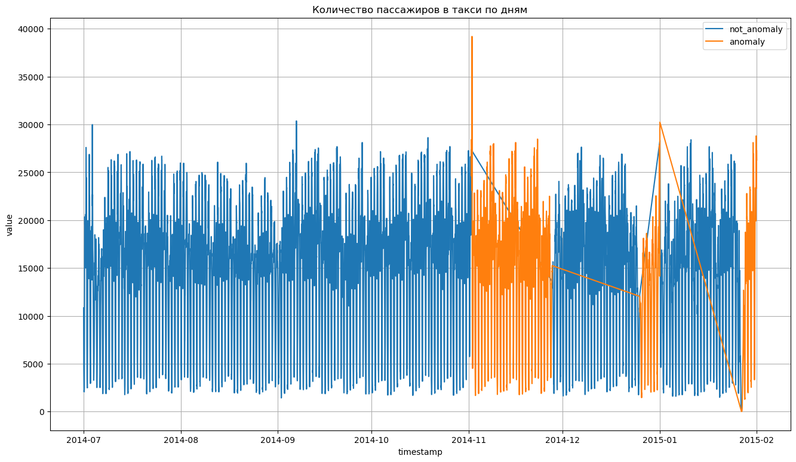
Рисунок 2.1 – Временной ряд количества пассажиров нью-йоркского такси с разметкой аномальных интервалов
В ряде «Температура окружающей среды» также наблюдается повторяющаяся структура, однако по сравнению с рядом «Нью-Йоркское такси» здесь заметно сильнее выражен тренд. Аномальные интервалы в этом ряду могут быть связаны не только с резкими отклонениями отдельных точек, но и с изменением формы трендовой компоненты.
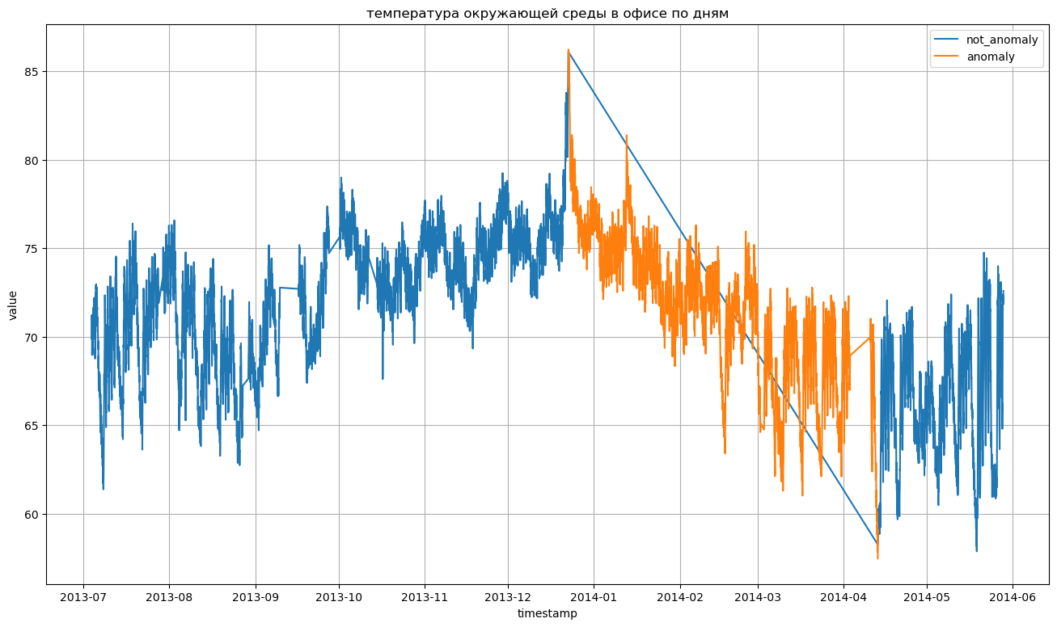
Рисунок 2.2 – Временной ряд температуры окружающей среды с разметкой аномальных интервалов
Для временного ряда «Загрузка CPU» характерны выраженная повторяемость нормального поведения и сравнительно небольшая доля аномальных наблюдений. В отличие от двух других рядов, аномалии здесь визуально проявляются более резко: в соответствующих интервалах заметны увеличение уровня значений и изменение дисперсии.
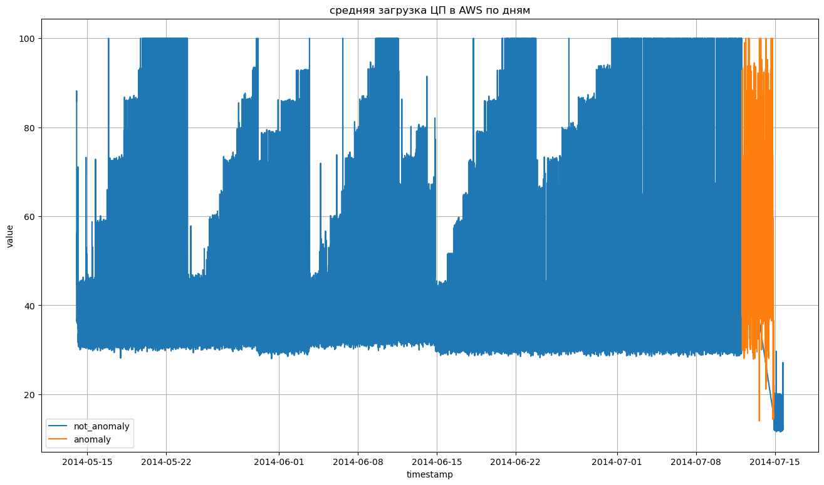
Рисунок 2.3 – Временной ряд загрузки CPU с разметкой аномальных интервалов
Таким образом, визуальный анализ сразу показывает неоднородность задачи. Аномалии в разных рядах проявляются по-разному: как сдвиг уровня, рост дисперсии, нарушение сезонного паттерна или изменение тренда. Поэтому фиксированный глобальный порог по исходному значению ряда не может рассматриваться как универсальное решение.

2.3. Анализ автокорреляционной функции
Для выявления сезонной структуры рядов была использована автокорреляционная функция. Она показывает, насколько значения ряда связаны со своими предыдущими значениями при различных лагах.
Пусть задан временной ряд:
$$y_{1},y_{2},…,y_{n}.$$
Тогда выборочная автокорреляция для лага $k$ может быть записана следующим образом:
$$r_{k}=\frac{\sum_{t=k+1}^{n}{\left(y_{t}-\overset{‾}{y}\right)}\left(y_{t-k}-\overset{‾}{y}\right)}{\sum_{t=1}^{n}{{\left(y_{t}-\overset{‾}{y}\right)}^{2}}} \left(1\right)$$
где $r_{k}$ - значение автокорреляции на лаге $k$, $y_{t}$ - значение временного ряда в момент времени $t$, $\overset{‾}{y}$ - среднее значение ряда, $k$ - лаг.
Повторяющиеся пики автокорреляции через равные интервалы лагов указывают на наличие сезонности. В данной работе автокорреляционная функция использовалась не как самостоятельный метод обнаружения аномалий, а как инструмент выбора сезонного периода для последующей STL-декомпозиции и прогнозных моделей.
Для временного ряда «Нью-Йоркское такси» пики автокорреляции повторяются с периодом 48 наблюдений. Это значение далее использовалось как сезонный период при STL-декомпозиции и построении прогнозных моделей.
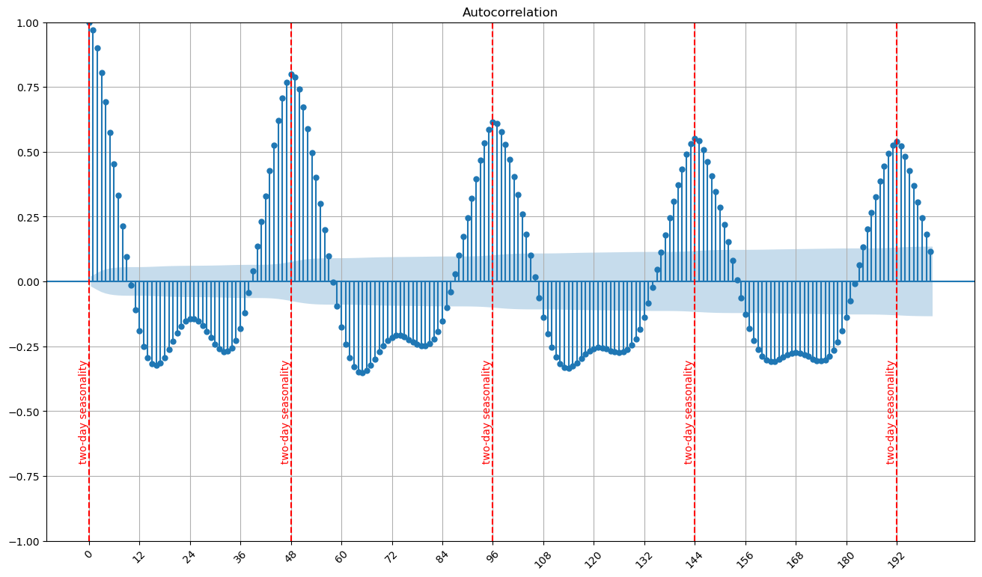
Рисунок 2.4 – Автокорреляционная функция временного ряда «Нью-Йоркское такси»
Для временного ряда «Температура окружающей среды» выраженный сезонный паттерн наблюдается с периодом 24 наблюдения. Это подтверждает необходимость учитывать сезонную компоненту при построении моделей.
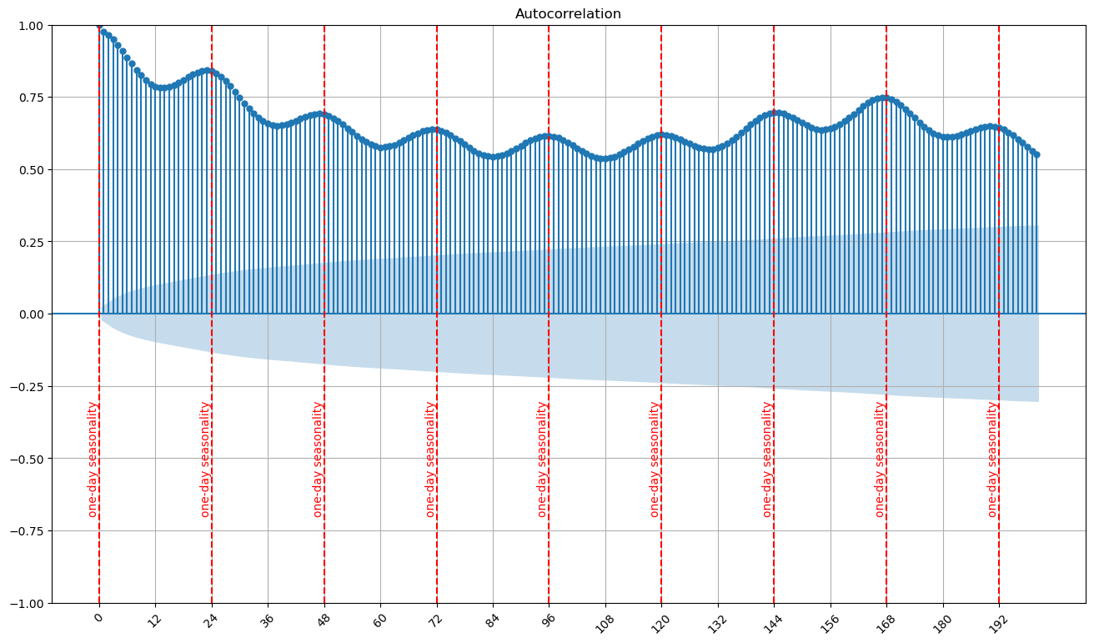
Рисунок 2.5 – Автокорреляционная функция временного ряда «Температура окружающей среды»
Для временного ряда «Загрузка CPU» был выбран сезонный период 12 наблюдений. В дальнейшем этот период также использовался в методах STL, Holt-Winters и CatBoost.
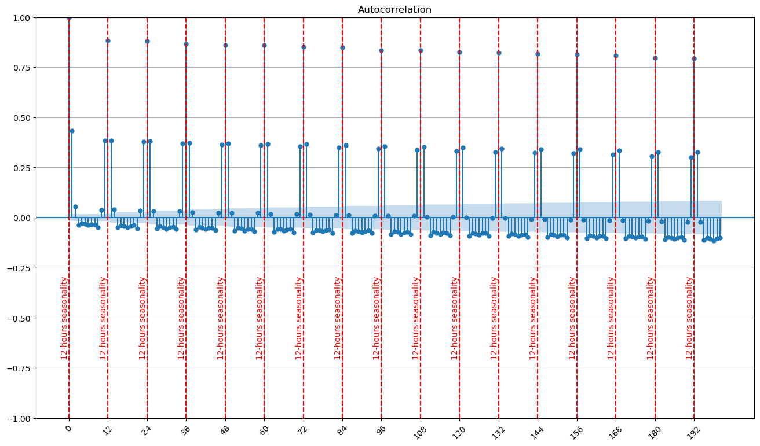
Рисунок 2.6 – Автокорреляционная функция временного ряда «Загрузка CPU»

2.4. STL-декомпозиция временных рядов
Для более детального анализа структуры временных рядов была применена STL-декомпозиция (Seasonal-Trend decomposition using Loess). Этот метод позволяет представить исходный ряд как сумму нескольких компонент:
$$y_{t}=T_{t}+S_{t}+R_{t} \left(2\right)$$
где $y_{t}$ - исходное значение временного ряда, $T_{t}$ - трендовая компонента, $S_{t}$ - сезонная компонента, $R_{t}$ - остаточная компонента.
Трендовая компонента отражает долгосрочное изменение уровня ряда, сезонная компонента описывает регулярные повторяющиеся колебания, а остаточная компонента содержит ту часть ряда, которая не объясняется трендом и сезонностью. В задачах обнаружения аномалий остаточная компонента особенно важна: после удаления регулярной структуры именно в ней могут проявляться нетипичные отклонения.
В работе использовалась устойчивая версия STL-декомпозиции с параметром robust=True. Это позволяет снизить влияние экстремальных значений на оценку тренда и сезонности.
Для временного ряда «Нью-Йоркское такси» STL-декомпозиция показала, что значительная часть регулярного поведения объясняется сезонной компонентой. При этом остаточная компонента не всегда содержит ярко выраженные точечные выбросы в размеченных аномальных интервалах. Это связано с тем, что часть аномалий имеет интервальный характер и проявляется не столько через одиночные экстремальные значения, сколько через изменение структуры распределения.
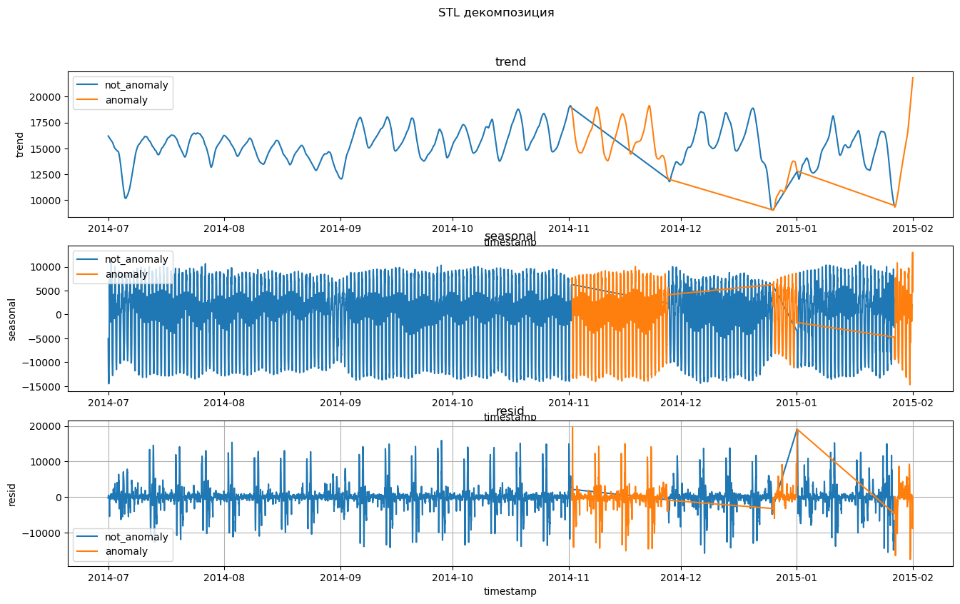
Рисунок 2.7 – STL-декомпозиция временного ряда «Нью-Йоркское такси»
Дополнительно для остаточной компоненты было рассчитано скользящее стандартное отклонение:
$$σ_{t}^{\left(w\right)}=\sqrt{\frac{1}{w-1}\sum_{i=t-w+1}^{t}{{\left(R_{i}-{\overset{‾}{R}}_{t}^{\left(w\right)}\right)}^{2}}} \left(3\right)$$
где $w$ - размер скользящего окна, $R_{i}$ - значение остаточной компоненты, ${\overset{‾}{R}}_{t}^{\left(w\right)}$ - среднее значение остатка внутри окна.
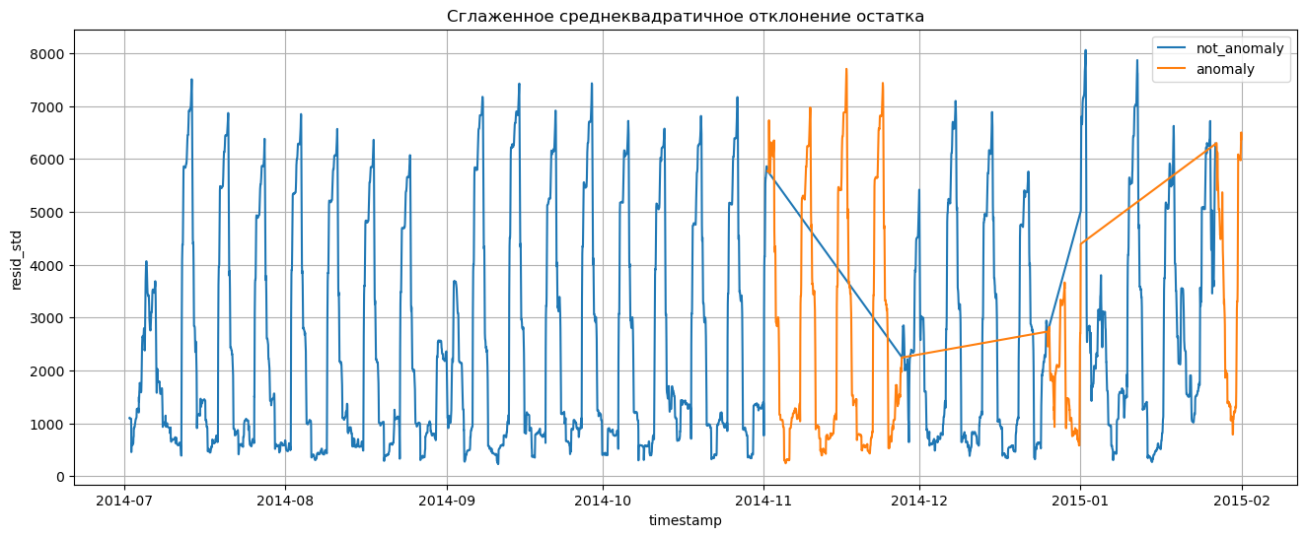
Рисунок 2.8 – Скользящее стандартное отклонение остаточной компоненты ряда «Нью-Йоркское такси»
Для временного ряда «Температура окружающей среды» STL-декомпозиция показала, что часть аномалий может быть связана с изменением трендовой компоненты. Это важно для дальнейшего анализа: такие аномалии не всегда хорошо выделяются только по остаткам, поскольку часть отклонения модель декомпозиции может интерпретировать как изменение тренда.
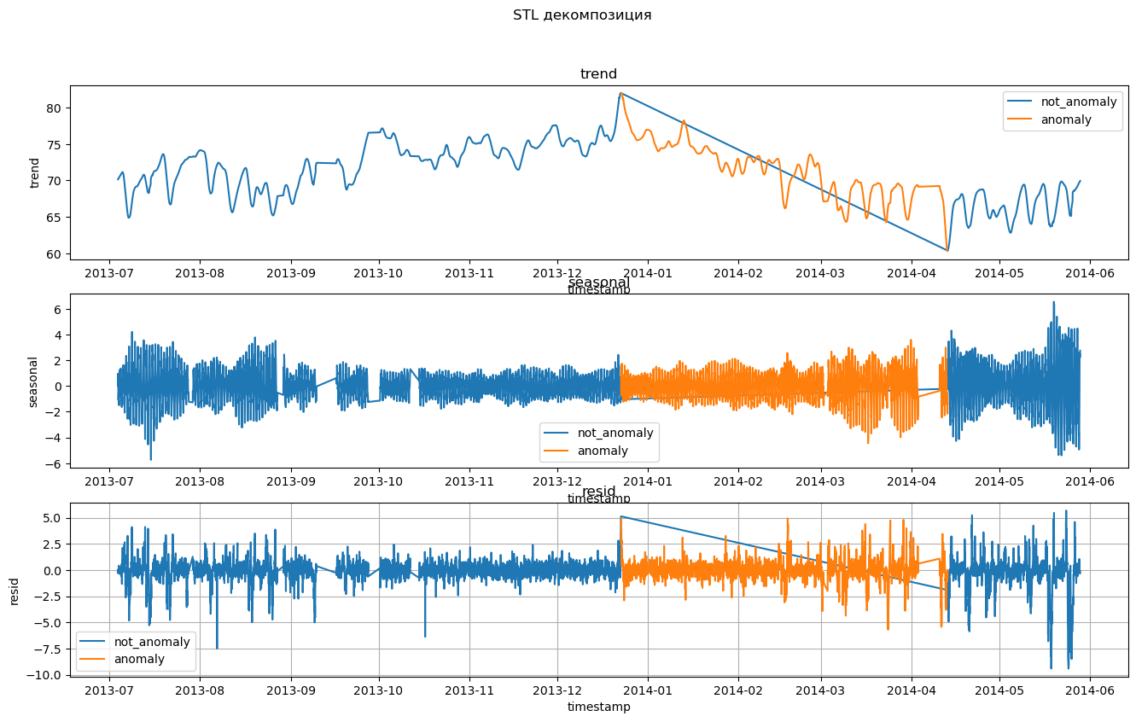
Рисунок 2.9 – STL-декомпозиция временного ряда «Температура окружающей среды»

Рисунок 2.10 – Скользящее стандартное отклонение остаточной компоненты ряда «Температура окружающей среды»
Для временного ряда «Загрузка CPU» аномалии заметнее проявляются именно в остаточной компоненте. В нормальном режиме остаток имеет относительно небольшую амплитуду, тогда как в аномальных интервалах увеличивается разброс значений. Это указывает на то, что подходы, основанные на анализе остаточной компоненты, могут быть особенно эффективны для данного набора данных.

Рисунок 2.11 – STL-декомпозиция временного ряда «Загрузка CPU»

Рисунок 2.12 – Скользящее стандартное отклонение остаточной компоненты ряда «Загрузка CPU»

2.5. Выводы по предварительному анализу
Предварительный анализ подтвердил, что все три ряда обладают выраженной сезонной структурой, но тип аномального поведения в них различается. Для ряда «Нью-Йоркское такси» характерны интервальные аномалии и изменение режима на отрезке; в ряде температуры часть отклонений связана с трендом; в ряде загрузки CPU аномалии заметнее всего проявляются через рост дисперсии остаточной компоненты.
Для дальнейших экспериментов из этого следуют три практических следствия.
Фиксированный порог по исходным значениям нельзя считать универсальным решением, поскольку нормальный диапазон зависит от сезонной позиции наблюдения.
STL-декомпозиция полезна как способ отделить регулярную структуру ряда от отклонений, но сама по себе не гарантирует точного разделения аномалий, смены режима и трендовых сдвигов.
Поэтому в дальнейших главах сравниваются не только способы построения anomaly score, но и отдельные правила калибровки порога.

3. Baseline-подходы к обнаружению аномалий

3.1. Принцип разбиения на обучающую и тестовую выборки
При оценке методов обнаружения аномалий важно избежать утечки информации из будущего. Поэтому в работе не использовалось случайное разбиение данных на обучающую и тестовую выборки. Для временных рядов такой способ некорректен, поскольку он нарушает хронологический порядок наблюдений.
Вместо этого применялось разбиение по времени. Обучающая выборка формировалась из наблюдений до первого размеченного аномального интервала:
$$Train=\left\{\left(t,y_{t}\right):t<t_{\text{anom}}^{\text{first}}\right\} \left(4\right)$$
где $t_{\text{anom}}^{\text{first}}$ - время начала первой размеченной аномалии.
Тестовая выборка включала все наблюдения, начиная с первого аномального интервала:
$$Test=\left\{\left(t,y_{t}\right):t≥t_{\text{anom}}^{\text{first}}\right\} \left(5\right)$$
Такой подход выбран по двум причинам. Во-первых, он ближе к реальному сценарию мониторинга: модель обучается на нормальном поведении системы, а затем применяется к будущим данным. Во-вторых, обучающая выборка не содержит размеченных аномалий, поэтому все срабатывания модели на train можно интерпретировать как ложноположительные. Это даёт возможность отдельно оценить склонность метода к генерации ложных тревог.

3.2. Метрики качества
Для оценки качества использовались precision, recall, F1-score и $F_{0.5}$, а также доля ложноположительных срабатываний на обучающей выборке.
Precision показывает, какая доля объектов, предсказанных как аномалии, действительно относится к аномалиям:
$$Precision=\frac{TP}{TP+FP} \left(6\right)$$
где $TP$ - число истинно положительных срабатываний, $FP$ - число ложноположительных срабатываний.
Recall показывает, какая доля реальных аномалий была обнаружена моделью:
$$Recall=\frac{TP}{TP+FN} \left(7\right)$$
где $FN$ - число пропущенных аномалий.
F1-score является гармоническим средним precision и recall:
$$F_{1}=2⋅\frac{Precision⋅Recall}{Precision+Recall} \left(8\right)$$
Однако для данной задачи одного F1-score недостаточно. При высокой концентрации аномальных значений в тестовой выборке модель может получить приемлемое значение F1-score за счёт слишком широкого выделения аномальной области. Для систем мониторинга это нежелательно: большое количество ложных тревог снижает практическую полезность метода.
Поэтому дополнительно использовалась метрика $F_{0.5}$, которая сильнее учитывает precision:
$$F_{β}=\left(1+β^{2}\right)⋅\frac{Precision⋅Recall}{β^{2}⋅Precision+Recall} \left(9\right)$$
При $β=0.5$ получаем:
$$F_{0.5}=1.25⋅\frac{Precision⋅Recall}{0.25⋅Precision+Recall} \left(10\right)$$
В отличие от F1-score, метрика $F_{0.5}$ сильнее штрафует модель за ложноположительные срабатывания. Это соответствует одной из основных задач работы: не только обнаруживать аномалии, но и снижать количество ложных тревог.
Доля ложноположительных срабатываний на обучающей выборке рассчитывалась следующим образом:
TrainFP=t∈Train​atTrain 11
где ${\hat{a}}_{t}$ - предсказанная моделью метка аномалии. Так как обучающая выборка состоит из нормального участка до первой аномалии, все значения ${\hat{a}}_{t}=1$ на train считаются ложноположительными срабатываниями.

3.3. Статический квантильный порог
Первым baseline-подходом был выбран статический порог по квантилям обучающей выборки. Для обучающего сегмента рассчитывались нижняя и верхняя границы:
$$L=Q_{0.2}\left(Train\right) \left(12\right)$$
$$U=Q_{0.8}\left(Train\right) \left(13\right)$$
где $Q_{0.2}$ и $Q_{0.8}$ - 20-й и 80-й процентили значений обучающего сегмента.
Наблюдение классифицировалось как аномальное, если оно выходило за пределы данного интервала:
$${\hat{a}}_{t}=\left\{\begin{matrix}1, & y_{t}≤L \text{или} y_{t}≥U, \\ 0, & L<y_{t}<U.\end{matrix}\right. \left(14\right)$$
Данный метод не учитывает тренд, сезонность и локальную изменчивость ряда. Поэтому он использовался как простой baseline, относительно которого можно оценивать вклад более сложных подходов.
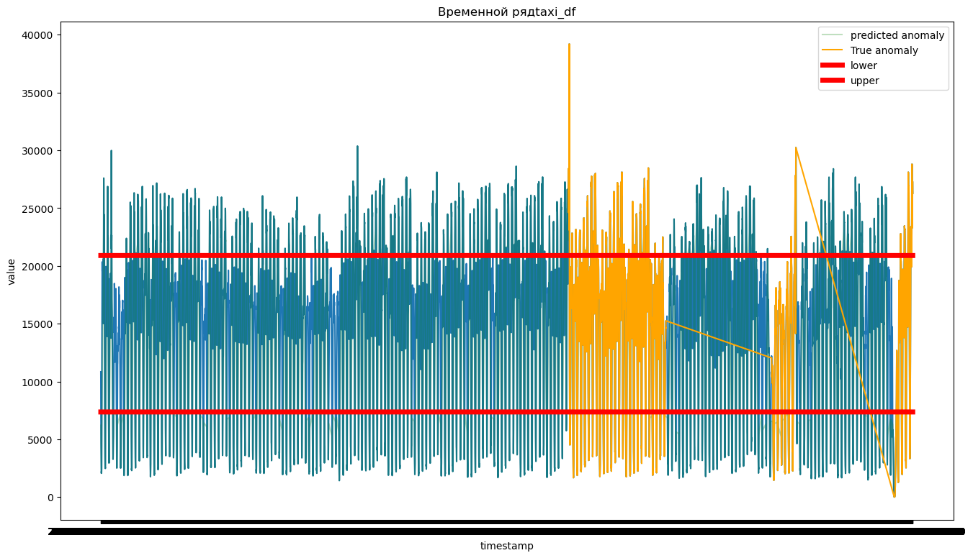
Рисунок 3.1 – Результат применения статического порога для ряда «Нью-Йоркское такси»
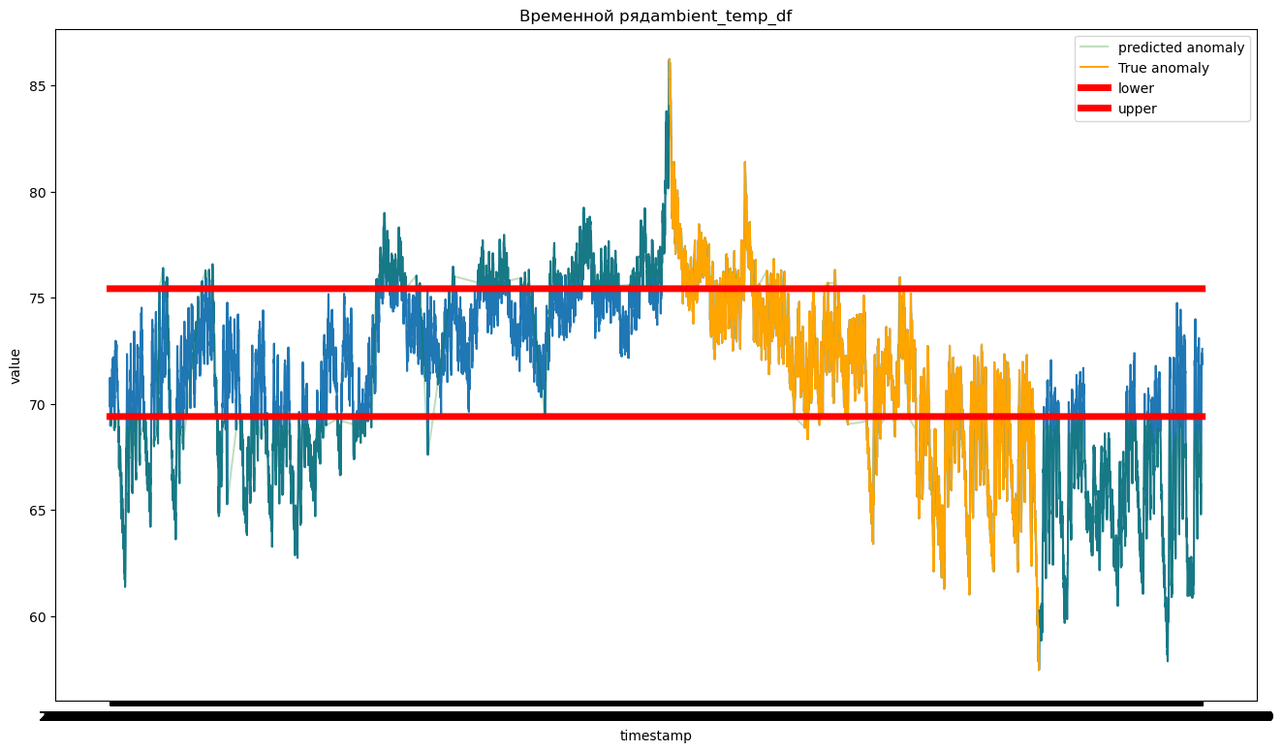
Рисунок 3.2 – Результат применения статического порога для ряда «Температура окружающей среды»
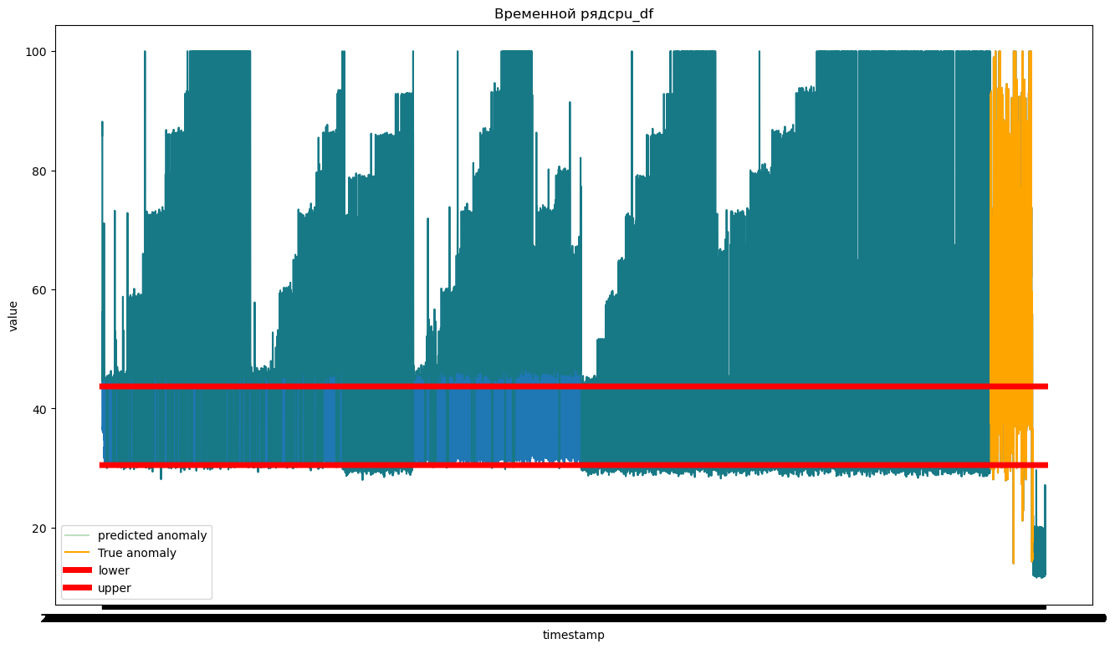
Рисунок 3.3 – Результат применения статического порога для ряда «Загрузка CPU»
Таблица 3.1 – Результаты статического квантильного порога
Dataset | Train FP rate | Precision | Recall | F1-score | F0.5
«Нью-Йоркское такси» | 0,4002 | 0,4143 | 0,4086 | 0,4100 | 0,4131
«Температура окружающей среды» | 0,4004 | 0,4305 | 0,5545 | 0,4800 | 0,4506
«Загрузка CPU» | 0,4002 | 0,8622 | 0,7489 | 0,8000 | 0,8369
Результаты получились неоднозначными. На «Загрузка CPU» статический порог показывает достаточно высокие значения precision, recall и F1-score. Однако на всех трёх наборах данных доля ложноположительных срабатываний на обучающей выборке составляет около 40%. Иными словами, метод ошибочно относит к аномалиям значительную часть нормального поведения. Для практической системы мониторинга такой уровень ложных тревог является серьёзным ограничением.

3.4. Z-score на исходном временном ряду
Вторым baseline-подходом был метод z-score. На обучающей выборке рассчитывались среднее значение и стандартное отклонение:
μtrain=1nt∈Train​yt 15
σtrain=1n-1t∈Train​yt-μtrain2 16
Для каждого наблюдения вычислялось нормированное отклонение:
$$z_{t}=\frac{y_{t}-μ_{train}}{σ_{train}} \left(17\right)$$
Наблюдение считалось аномальным, если абсолютное значение z-score превышало заданный порог:
$${\hat{a}}_{t}=\left\{\begin{matrix}1, & \left|z_{t}\right|≥θ, \\ 0, & \left|z_{t}\right|<θ.\end{matrix}\right. \left(18\right)$$
В экспериментах использовался порог $θ=2.0$.
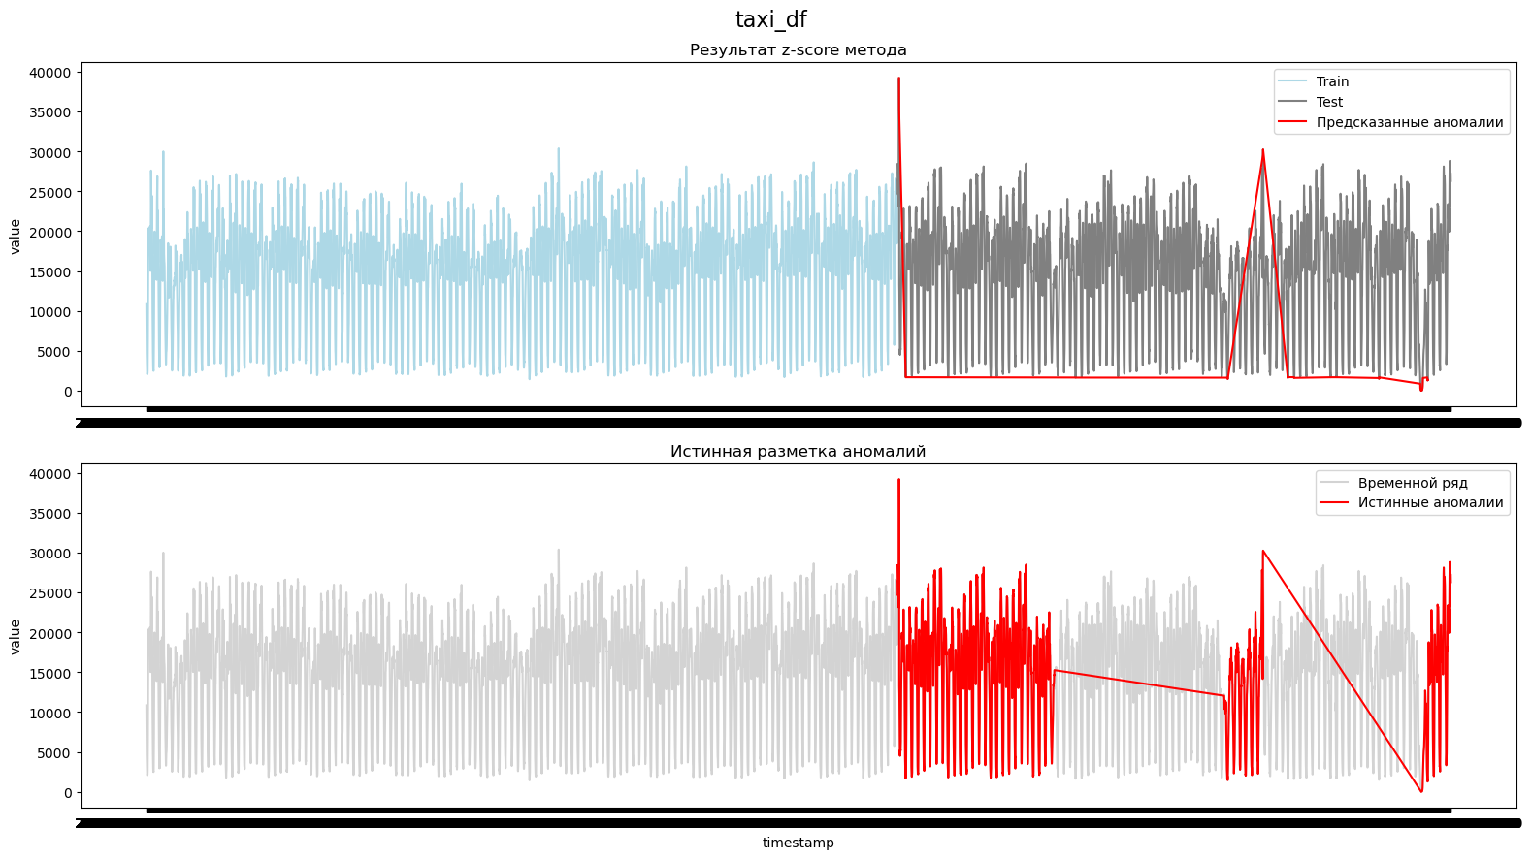
Рисунок 3.4 – Результат применения z-score для ряда «Нью-Йоркское такси»
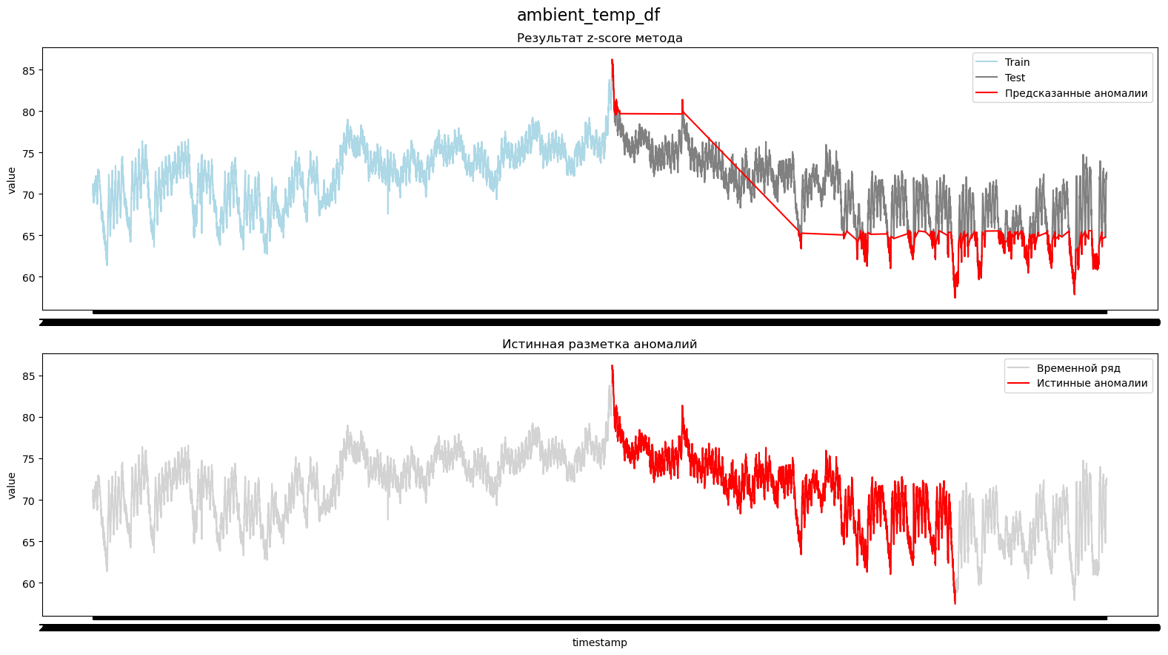
Рисунок 3.5 – Результат применения z-score для ряда «Температура окружающей среды»
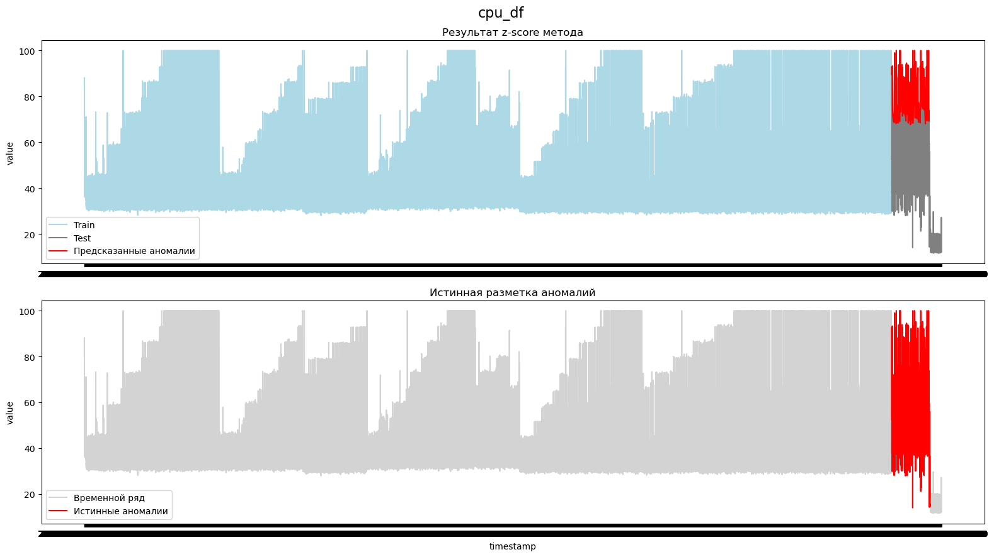
Рисунок 3.6 – Результат применения z-score для ряда «Загрузка CPU»
Таблица 3.2 – Результаты метода z-score
Dataset | Train FP rate | Precision | Recall | F1-score | F0.5
«Нью-Йоркское такси» | 0,0010 | 0,0179 | 0,6809 | 0,0300 | 0,0222
«Температура окружающей среды» | 0,0438 | 0,1146 | 0,3730 | 0,1800 | 0,1331
«Загрузка CPU» | 0,0642 | 0,1685 | 1,0000 | 0,2900 | 0,2021
Для рассматриваемых рядов z-score на исходном значении оказался слабым baseline. Низкая доля ложноположительных срабатываний на обучающей выборке не компенсирует того, что на тесте precision остаётся низким: метод выделяет много точек, которые не совпадают с размеченными аномальными интервалами.
Причина связана с самим устройством метода. Z-score использует глобальные статистики обучающего сегмента и не учитывает, что нормальный уровень ряда меняется вместе с сезонным контекстом. Для сезонных рядов такая нормировка оказывается слишком грубой.

3.5. STL + z-score
Третьим baseline-подходом был метод STL + z-score. Его идея состоит в том, что z-score применяется не к исходному временному ряду, а к остаточной компоненте после удаления тренда и сезонности.
После STL-декомпозиции:
$$y_{t}=T_{t}+S_{t}+R_{t} \left(19\right)$$
для остаточной компоненты $R_{t}$ рассчитывались среднее значение и стандартное отклонение на обучающей выборке:
μR=1nt∈Train​Rt 20
σR=1n-1t∈Train​Rt-μR2 21
Затем вычислялся z-score остатка:
$$z_{t}^{R}=\frac{R_{t}-μ_{R}}{σ_{R}} \left(22\right)$$
Наблюдение классифицировалось как аномальное по правилу:
$${\hat{a}}_{t}=\left\{\begin{matrix}1, & \left|z_{t}^{R}\right|≥θ, \\ 0, & \left|z_{t}^{R}\right|<θ.\end{matrix}\right. \left(23\right)$$
В экспериментах использовался порог . STL-декомпозиция выполнялась с сезонными периодами, определёнными на этапе предварительного анализа: 48 наблюдений для ряда «Нью-Йоркское такси», 24 наблюдения для ряда «Температура окружающей среды» и 12 наблюдений для ряда «Загрузка CPU».
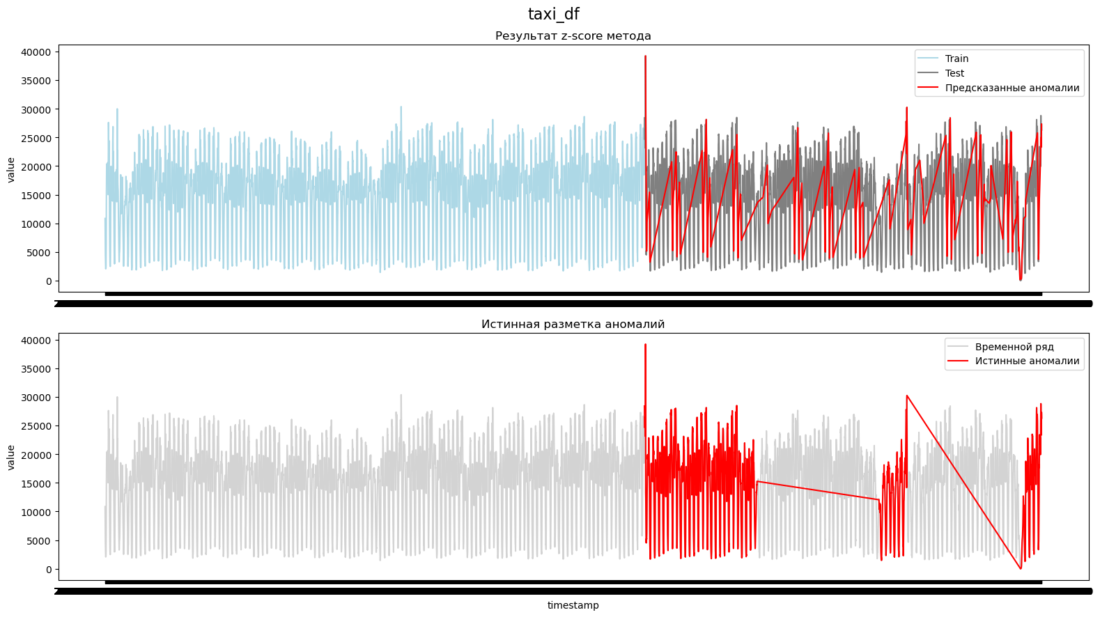
Рисунок 3.7 – Результат применения STL + z-score для ряда «Нью-Йоркское такси»
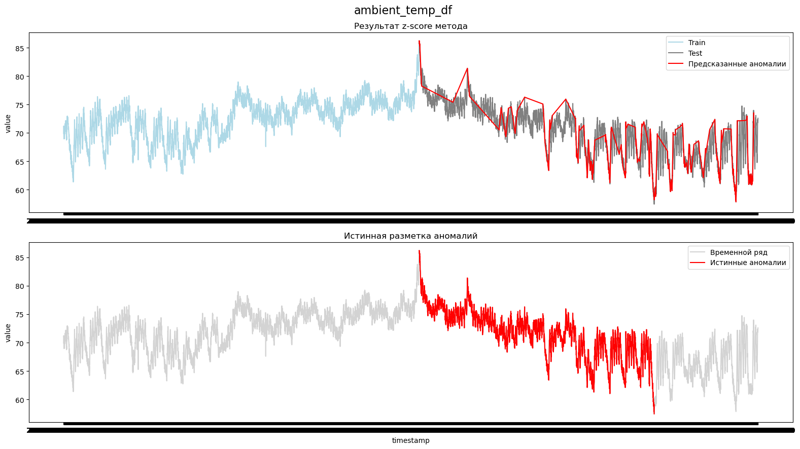
Рисунок 3.8 – Результат применения STL + z-score для ряда «Температура окружающей среды»
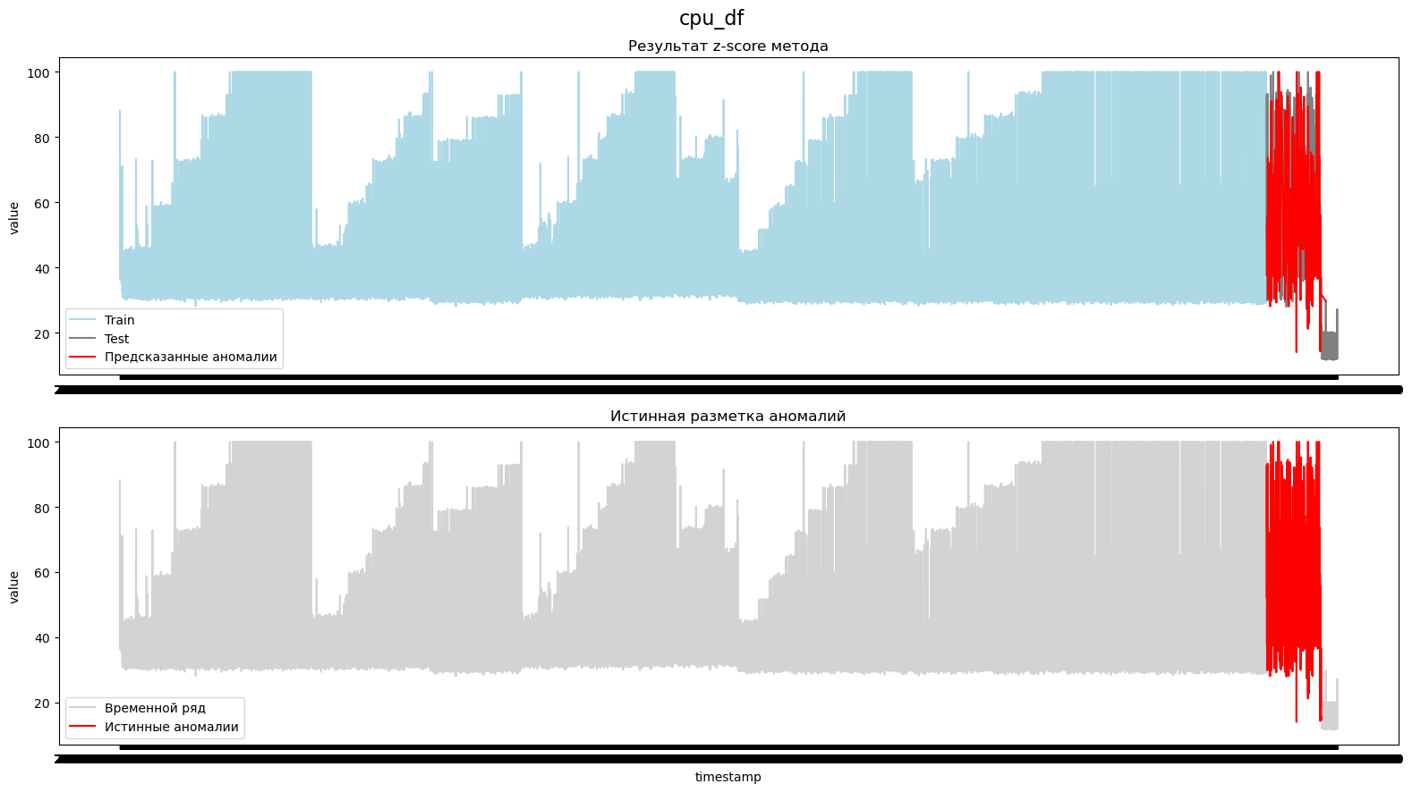
Рисунок 3.9 – Результат применения STL + z-score для ряда «Загрузка CPU»

Таблица 3.3 – Результаты метода STL + z-score
Dataset | Train FP rate | Precision | Recall | F1-score | F0.5
«Нью-Йоркское такси» | 0,0826 | 0,0944 | 0,4194 | 0,1500 | 0,1117
«Температура окружающей среды» | 0,0513 | 0,0606 | 0,4543 | 0,1100 | 0,0733
«Загрузка CPU» | 0,0228 | 0,3223 | 0,9962 | 0,4900 | 0,3727
По сравнению с z-score на исходном ряду схема STL + z-score действительно лучше использует сезонную структуру. Особенно это заметно на ряде «Загрузка CPU», где recall достигает 0,9962. Однако precision остаётся недостаточным, то есть рост полноты достигается ценой большого числа ложных срабатываний.
Иными словами, удаление тренда и сезонности само по себе ещё не решает задачу. Для устойчивой детекции требуется не только более информативный anomaly score, но и более гибкое правило выбора порога.

3.6. Выводы по baseline-экспериментам
Сравнение трёх baseline-подходов показывает, что ни один из них не обеспечивает стабильного качества на всех временных рядах.
Статический квантильный порог оказался лучшим baseline по метрике $F_{0.5}$, однако у него есть критический недостаток: около 40% нормальных наблюдений обучающей выборки ошибочно помечаются как аномальные.
Метод z-score имеет меньшую долю ложноположительных срабатываний на train, но показывает крайне низкий precision на тестовых данных.
Метод STL + z-score учитывает сезонность, однако простая пороговая схема по остаткам не позволяет достаточно точно отделять аномалии от нормальных колебаний.
Отсюда следует следующий шаг исследования: разделить задачу на два этапа - построение оценки аномальности и отдельную автоматическую калибровку порога.

4. Исследуемый модульный подход к обнаружению аномалий

4.1. Общая схема подхода
На основе результатов baseline-экспериментов в работе была реализована модульная схема обнаружения аномалий. В отличие от простых методов, где способ построения показателя отклонения и пороговое правило фактически объединены, здесь эти этапы разделяются.
Общая схема включает четыре шага:
- Для каждого наблюдения строится ожидаемое значение ${\hat{y}}_{t}$ или остаточная компонента.
- На основе отклонения фактического значения от ожидаемого рассчитывается anomaly score.
- Для полученного score автоматически выбирается порог.
- Наблюдение классифицируется как нормальное или аномальное.
Формально это можно записать следующим образом:
$$score_{t}=f\left(y_{t},{\hat{y}}_{t}\right) \left(24\right)$$
$${\hat{a}}_{t}=\left\{\begin{matrix}1, & score_{t}≥τ_{t}, \\ 0, & score_{t}<τ_{t}.\end{matrix}\right. \left(25\right)$$
где $score_{t}$ - оценка аномальности наблюдения, $τ_{t}$ - порог, который может быть постоянным либо зависеть от времени или контекста.
Такое разделение позволяет отдельно анализировать два вопроса: насколько удачно выбранный метод строит score и насколько корректно правило thresholding переводит этот score в бинарное решение.

4.2. Получение anomaly score на основе STL
Первый способ построения score основан на STL-декомпозиции. Как и в baseline-подходе, временной ряд раскладывается на тренд, сезонность и остаток:
$$y_{t}=T_{t}+S_{t}+R_{t} \left(26\right)$$
Ожидаемое значение ряда определяется как сумма трендовой и сезонной компонент:
$${\hat{y}}_{t}=T_{t}+S_{t} \left(27\right)$$
Ошибка относительно ожидаемого значения равна:
$$e_{t}=y_{t}-{\hat{y}}_{t} \left(28\right)$$
Далее ошибка стандартизируется с использованием среднего и стандартного отклонения ошибки на обучающей выборке:
$$score_{t}=\left|\frac{e_{t}-μ_{e}}{σ_{e}}\right| \left(29\right)$$
где $μ_{e}$ и $σ_{e}$ рассчитываются только на обучающем сегменте.
В отличие от baseline STL + z-score, в данном случае STL используется только как способ получения score. Само пороговое правило не фиксируется заранее и может быть заменено, например, на rolling quantile, контекстно-зависимый порог или prediction interval threshold.
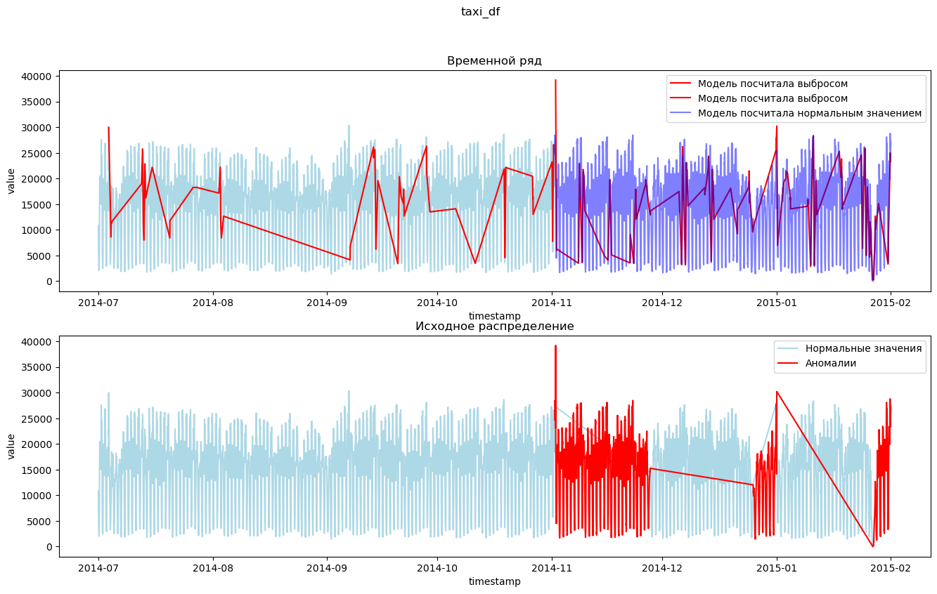
Рисунок 4.1 – Пример построения score на основе STL-декомпозиции

4.3. Получение anomaly score на основе Holt-Winters
Второй способ построения score основан на прогнозировании временного ряда с помощью модели Holt-Winters. Эта модель учитывает уровень, тренд и сезонную компоненту ряда.
В аддитивной форме прогноз может быть записан следующим образом:
$${\hat{y}}_{t+h}=l_{t}+hb_{t}+s_{t+h-m} \left(30\right)$$
где $l_{t}$ - уровень ряда, $b_{t}$ - тренд, $s_{t}$ - сезонная компонента, $m$ - длина сезонного периода, $h$ - горизонт прогноза.
В работе использовалась модель Exponential Smoothing с аддитивным трендом и аддитивной сезонностью:
$$trend=add$$
$$seasonal=add$$
Для каждого набора данных задавался свой сезонный период: 48, 24 или 12 наблюдений.
После построения прогноза ошибка рассчитывалась как:
$$e_{t}=y_{t}-{\hat{y}}_{t} \left(31\right)$$
Затем строился стандартизированный score:
$$score_{t}=\left|\frac{e_{t}-μ_{e}}{σ_{e}}\right| \left(32\right)$$
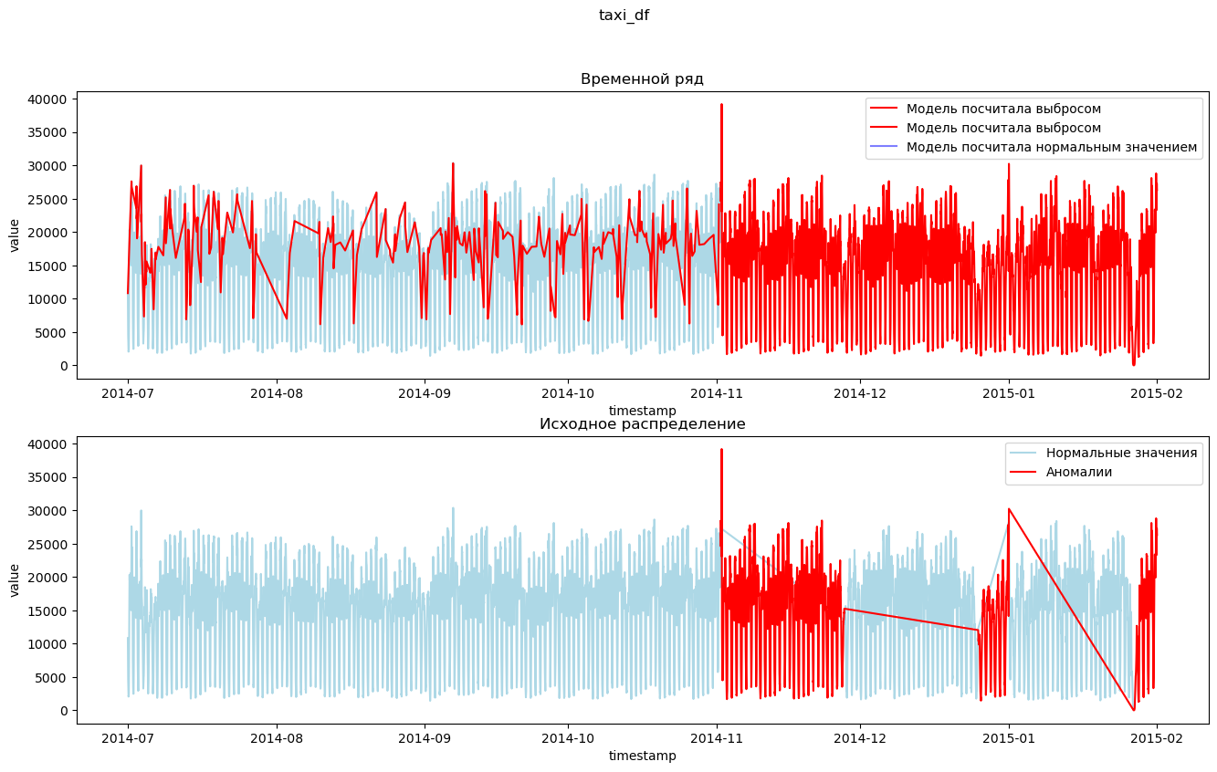
Рисунок 4.2 – Пример forecast-based score на основе Holt-Winters
Первичная реализация Holt-Winters обучалась на train и строила прогноз сразу на весь тестовый интервал. Такой вариант учитывает сезонность, но имеет важное ограничение: после длинного аномального интервала модель не обновляется и может плохо перестраиваться на последующие нормальные значения. Поэтому дополнительно была реализована адаптивная версия Holt-Winters.

4.4. Holt-Winters с адаптацией
Для устранения ограничения обычного Holt-Winters была реализована адаптивная схема переобучения. В ней модель не строит прогноз на весь тестовый интервал сразу, а обновляется блоками.
Размер блока был равен одному сезонному периоду:
$$refit_every=m \left(33\right)$$
Для каждого блока тестовой выборки выполнялись следующие шаги:
- Берётся последнее окно истории длиной $w$.
- На этом окне обучается Holt-Winters.
- Строится прогноз на следующий блок.
- Рассчитывается score.
- Если точка считается нормальной, в историю добавляется фактическое значение.
- Если точка считается аномальной, в историю добавляется прогнозное значение.
Последний пункт нужен для того, чтобы не «заражать» историю аномальными значениями. Формально очищенное значение можно записать так:
$${\tilde{y}}_{t}=\left\{\begin{matrix}y_{t}, & score_{t}<θ_{adapt}, \\ {\hat{y}}_{t}, & score_{t}≥θ_{adapt}.\end{matrix}\right. \left(34\right)$$
где ${\tilde{y}}_{t}$ - значение, добавляемое в историю, $θ_{adapt}$ - порог для адаптации.
Такой механизм позволяет модели обновляться после аномальных интервалов, но при этом не обучаться непосредственно на выбросах.
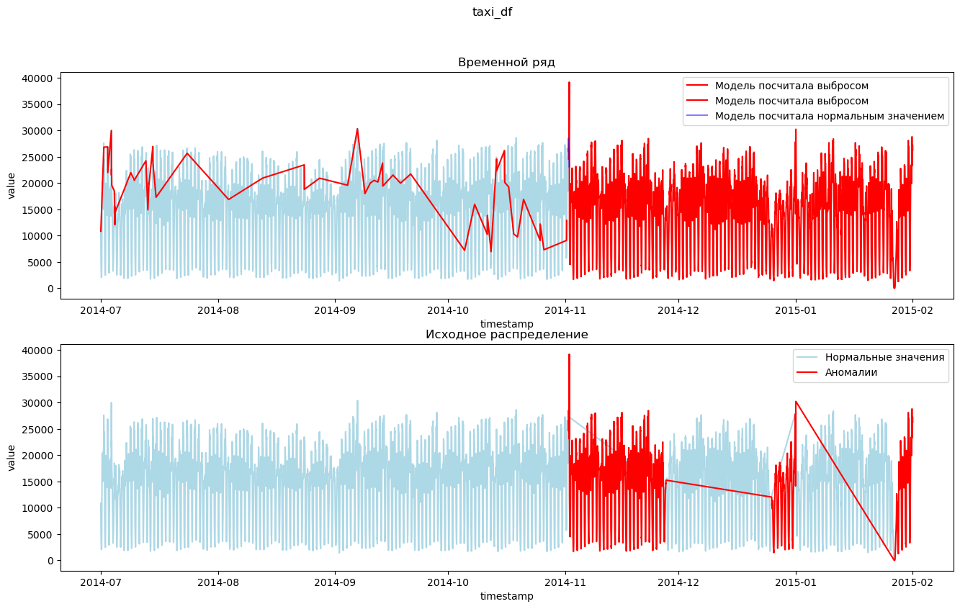
Рисунок 4.3 – Holt-Winters с адаптацией для ряда «Нью-Йоркское такси»
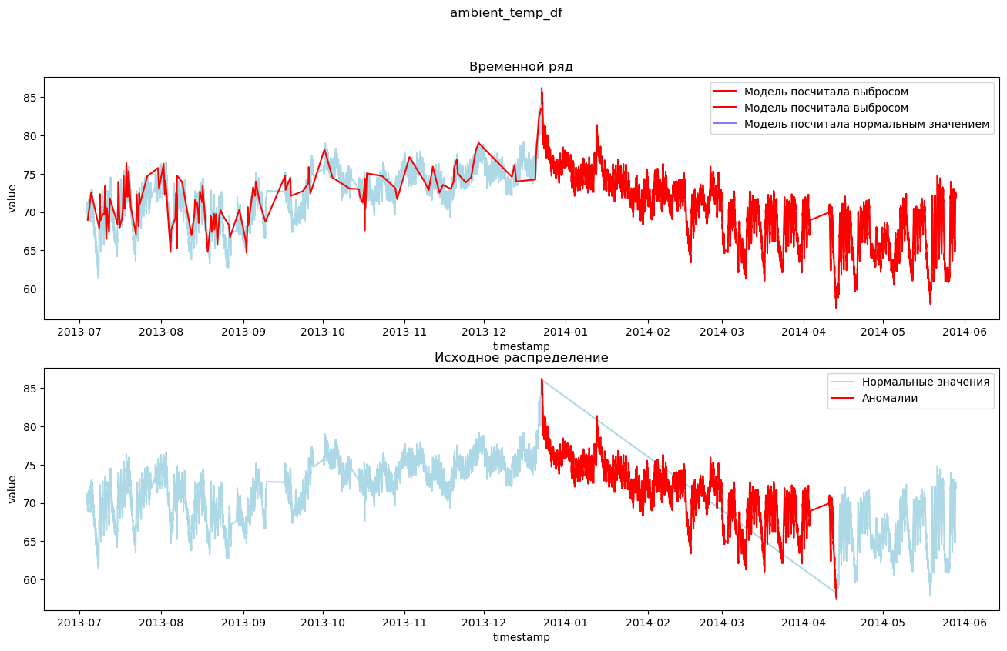
Рисунок 4.4 – Holt-Winters с адаптацией для ряда «Температура окружающей среды»
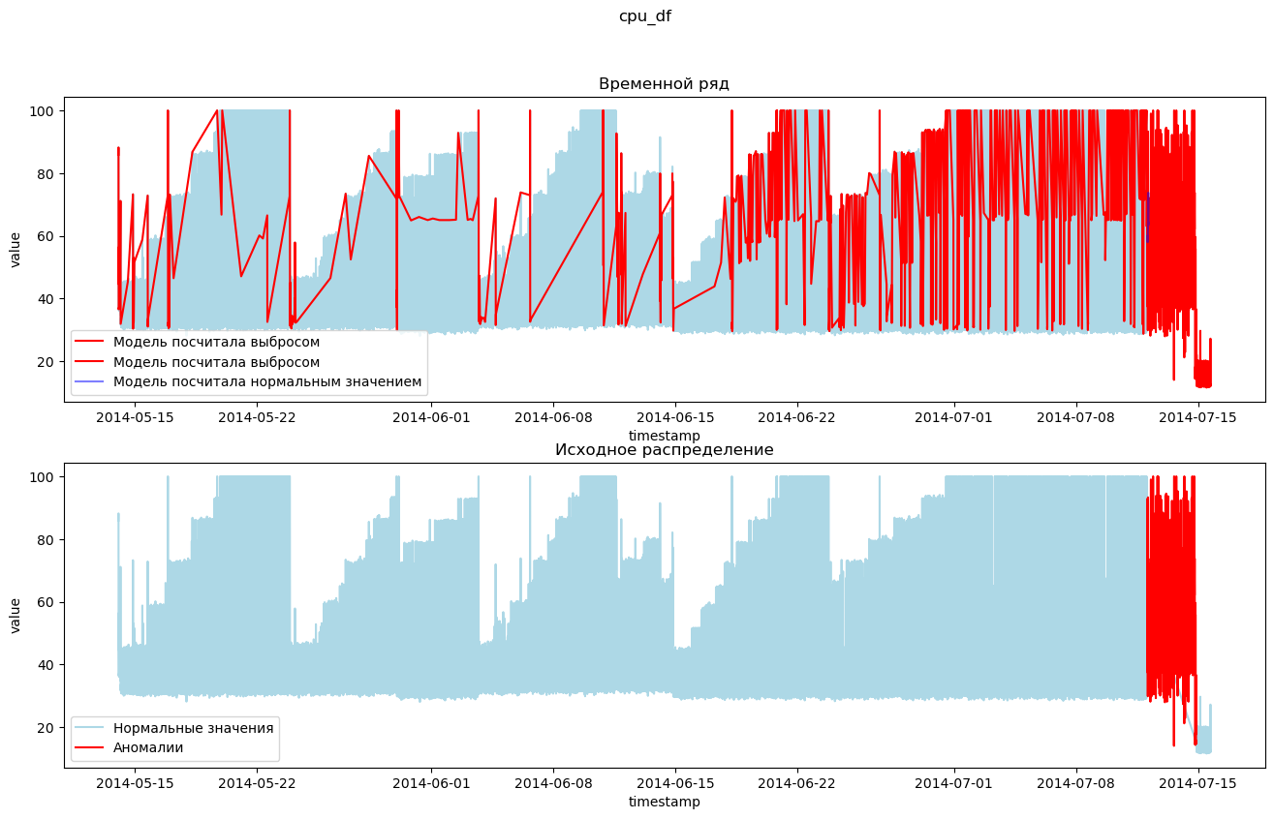
Рисунок 4.5 – Holt-Winters с адаптацией для ряда «Загрузка CPU»

4.5. CatBoost с адаптацией
Ещё одним forecast-based методом стала модель CatBoostRegressor с адаптацией. В отличие от Holt-Winters, CatBoost позволяет использовать набор признаков, описывающих локальный и сезонный контекст наблюдения.
В общем виде модель градиентного бустинга строит прогноз как сумму деревьев решений:
$${\hat{y}}_{t}=\sum_{j=1}^{M}{η}f_{j}\left(x_{t}\right) \left(35\right)$$
где $f_{j}$ - отдельное дерево решений, $M$ - число деревьев, $η$ - learning rate, $x_{t}$ - вектор признаков для момента времени $t$.
Модель обучается минимизировать функцию потерь. В работе использовалась RMSE, что соответствует минимизации среднеквадратичной ошибки:
$$L=\frac{1}{n}\sum_{t=1}^{n}{{\left(y_{t}-{\hat{y}}_{t}\right)}^{2}} \left(36\right)$$
Таблица 4.1 – Параметры модели CatBoost
Параметр | Значение
iterations | 300
depth | 4
learning_rate | 0,05
loss_function | RMSE
random_seed | 42
Для CatBoost были сформированы несколько групп признаков.
Первая группа - позиция внутри сезонного периода:
$$pos_{t}=t mod m \left(37\right)$$
Этот признак показывает, к какой позиции внутри сезонного цикла относится наблюдение.
Вторая группа - медианный сезонный профиль, построенный по STL-декомпозиции обучающей выборки. Для каждой позиции внутри периода рассчитывалась медиана сезонной компоненты:
$$SeasonProfile\left(p\right)=median\left\{S_{t}:t mod m=p\right\} \left(38\right)$$
Использование медианы вместо среднего было выбрано для повышения устойчивости к шуму и локальным отклонениям. Такой признак даёт модели информацию о типичном сезонном смещении в конкретной позиции цикла.
Третья группа - лаговые признаки:
$$y_{t-1}, y_{t-2}, y_{t-3}, y_{t-m}, y_{t-\left(m+1\right)}, y_{t-2m}, y_{t-3m} \left(39\right)$$
Они позволяют учитывать как краткосрочную динамику, так и значения в аналогичных сезонных позициях предыдущих периодов.
Четвёртая группа - скользящие статистики:
$$rolling_mean_{m}, rolling_std_{m}, rolling_min_{m}, rolling_max_{m} \left(40\right)$$
а также среднее и стандартное отклонение на окне $2m$. Все скользящие признаки рассчитывались со сдвигом на один шаг назад, чтобы не использовать текущее значение при прогнозировании самого себя.
Пятая группа - разностные признаки:
$$diff_{1}=y_{t-1}-y_{t-2} \left(41\right)$$
$$diff_{m}=y_{t-m}-y_{t-\left(m+1\right)} \left(42\right)$$
Они отражают локальное изменение ряда и изменение в аналогичной сезонной позиции.
В реализации также была предусмотрена возможность использовать календарные признаки, если они присутствуют в данных: час, день, день недели, месяц, признак выходного дня. В текущих экспериментах ключевыми признаками являлись лаги, скользящие статистики, позиция внутри периода и медианный STL-профиль сезонности.
Адаптация CatBoost была реализована по аналогии с адаптивным Holt-Winters. Модель переобучалась один раз на сезонный период. Для каждого блока использовалось последнее окно истории длиной:
$$w=m⋅window_period \left(43\right)$$
При проходе по тестовой выборке модель прогнозировала значение по признакам, рассчитанным на истории. После этого вычислялся score:
$$e_{t}=y_{t}-{\hat{y}}_{t} \left(44\right)$$
$$score_{t}=\left|\frac{e_{t}-μ_{e}}{σ_{e}}\right| \left(45\right)$$
Если точка считалась аномальной по адаптационному порогу, в историю добавлялось не фактическое значение, а прогноз:
$${\tilde{y}}_{t}=\left\{\begin{matrix}y_{t}, & score_{t}<θ_{adapt}, \\ {\hat{y}}_{t}, & score_{t}≥θ_{adapt}.\end{matrix}\right. \left(46\right)$$
Такой подход выбран для того, чтобы модель могла обновляться во времени, но не начинала воспринимать аномальные значения как новый нормальный режим.

4.6. Методы калибровки порога
В работе были реализованы четыре способа калибровки порога.

4.6.1. Статический порог
В простейшем случае порог задаётся вручную:
$$τ_{t}=θ \left(47\right)$$
Наблюдение считается аномальным, если:
$$score_{t}≥θ \left(48\right)$$
В полный перебор параметров (grid search) проверялись значения:
$$θ∈\{2, 2.5, 3\}$$
Этот подход прост, но не учитывает изменения распределения score во времени.

4.6.2. Скользящий квантильный порог
Скользящий квантильный порог рассчитывается на основе предыдущих значений score в окне длиной $w$:
$$τ_{t}=Q_{q}\left(score_{t-w},…,score_{t-1}\right) \left(49\right)$$
где $Q_{q}$ - квантиль уровня $q$.
Использование сдвига на один шаг назад необходимо для предотвращения утечки информации: текущее значение score не участвует в расчёте собственного порога.
Если в начале ряда недостаточно предыдущих наблюдений для расчёта окна, использовался fallback threshold, рассчитанный как квантиль score на обучающей выборке.
В полный перебор параметров (grid search) проверялись:
$$q∈\{0.68, 0.95, 0.99\}$$
$$window_period∈\{7, 14, 21, 28, 35, 42, 49, 56, 63\}$$
Фактический размер окна рассчитывался как:
$$w=m⋅window_period \left(50\right)$$

4.6.3. Контекстно-зависимый порог
Context-aware threshold основан на предположении, что распределение score может различаться в зависимости от временного контекста. Например, нормальная ошибка модели может быть выше в определённые часы или дни недели.
Для каждого контекста $c$ рассчитывался свой порог:
$$τ_{c}=Q_{q}\left(\left\{score_{t}:context\left(t\right)=c, t∈Train\right\}\right) \left(51\right)$$
Для наблюдения $t$ применялся порог соответствующего контекста:
$$τ_{t}=τ_{context\left(t\right)} \left(52\right)$$
В работе проверялись следующие варианты контекста:
$$context∈\{hour, dayofweek, dayofweek_hour\}$$
Если в тестовой выборке встречался контекст, отсутствующий в train, использовался глобальный квантиль score на обучающей выборке.

4.6.4. Порог на основе прогнозного интервала
Uncertainty-aware threshold использует не только значение score, но и интервал допустимых значений прогноза. На основе ошибок прогноза на train рассчитывались среднее значение и стандартное отклонение:
μe=1nt∈Train​et 53
σe=1n-1t∈Train​et-μe2 54
Для каждого наблюдения строились нижняя и верхняя границы:
$$Lower_{t}={\hat{y}}_{t}+μ_{e}-kσ_{e} \left(55\right)$$
$$Upper_{t}={\hat{y}}_{t}+μ_{e}+kσ_{e} \left(56\right)$$
Наблюдение считалось аномальным, если фактическое значение выходило за пределы интервала:
$${\hat{a}}_{t}=\left\{\begin{matrix}1, & y_{t}<Lower_{t} \text{или} y_{t}>Upper_{t}, \\ 0, & Lower_{t}≤y_{t}≤Upper_{t}.\end{matrix}\right. \left(57\right)$$
В полный перебор параметров (grid search) проверялись значения:
$$k∈\{2, 2.5, 3\}$$

4.7. Порядок реализации эксперимента и полный перебор параметров (grid search)
Для систематического сравнения методов был реализован полный перебор комбинаций способов построения оценки аномальности и методов калибровки порога.
В качестве методов построения оценки аномальности использовались:
- STL-score;
- ошибка прогноза Holt-Winters;
- Holt-Winters с адаптацией;
- CatBoost с адаптацией.
В качестве методов калибровки порога использовались:
- статический порог;
- скользящий квантильный порог;
- контекстно-зависимый порог;
- порог на основе прогнозного интервала.
Для каждого набора данных выполнялся перебор всех комбинаций методов и параметров. Всего было получено 504 экспериментальных запуска:
$$3 \text{датасета}×4 \text{метода построения }\text{score}×42 \text{варианта настройки порогов}=504 \left(58\right)$$
После каждого запуска рассчитывались доля ложноположительных срабатываний на обучающей выборке, test FP rate, precision, recall, F1-score и . Лучшие методы выбирались по , поскольку эта метрика лучше отражает исходную цель исследования: снизить количество ложноположительных срабатываний при сохранении способности обнаруживать аномалии.

5. Результаты исследования и интерпретация

5.1. Лучшие результаты по датасетам
После проведения полного перебора параметров (grid search) лучшие методы были сопоставлены с baseline-подходами. В качестве основного baseline для дальнейшего сравнения использовался статический квантильный порог, поскольку среди базовых методов он показал наибольшие значения F0.5 на всех трёх наборах данных.
Таблица 5.1 – Сравнение лучших исследуемых методов с baseline
Dataset | Method | Threshold type | Params | Train FP rate | Precision | Recall | F1-score | F0.5 | Baseline
«Загрузка CPU» | STL-score | контекстно-зависимый порог | quantile=0.68, context_col=dayofweek_hour | 0,3234 | 0,9806 | 0,7442 | 0,8462 | 0,9220 | no
«Загрузка CPU» | static | static_quantile | - | 0,4002 | 0,8622 | 0,7489 | 0,8000 | 0,8369 | yes
«Температура окружающей среды» | CatBoost с адаптацией | скользящий квантильный порог | quantile=0.68, window_period=63 | 0,3066 | 0,7969 | 0,8407 | 0,8182 | 0,8053 | no
«Температура окружающей среды» | static | static_quantile | - | 0,4004 | 0,4305 | 0,5545 | 0,4800 | 0,4506 | yes
«Нью-Йоркское такси» | CatBoost с адаптацией | скользящий квантильный порог | quantile=0.99, window_period=21 | 0,0114 | 0,9128 | 0,2630 | 0,4083 | 0,6109 | no
«Нью-Йоркское такси» | static | static_quantile | - | 0,4002 | 0,4143 | 0,4086 | 0,4100 | 0,4131 | yes
Для ряда «Загрузка CPU» лучший результат показал метод STL-score с контекстно-зависимым порогом. Значение F0.5 выросло с 0,8369 до 0,9220, что соответствует относительному росту примерно на 10,2%. При этом доля ложноположительных срабатываний на обучающей выборке снизилась с 0,4002 до 0,3234, то есть примерно на 19,2%.
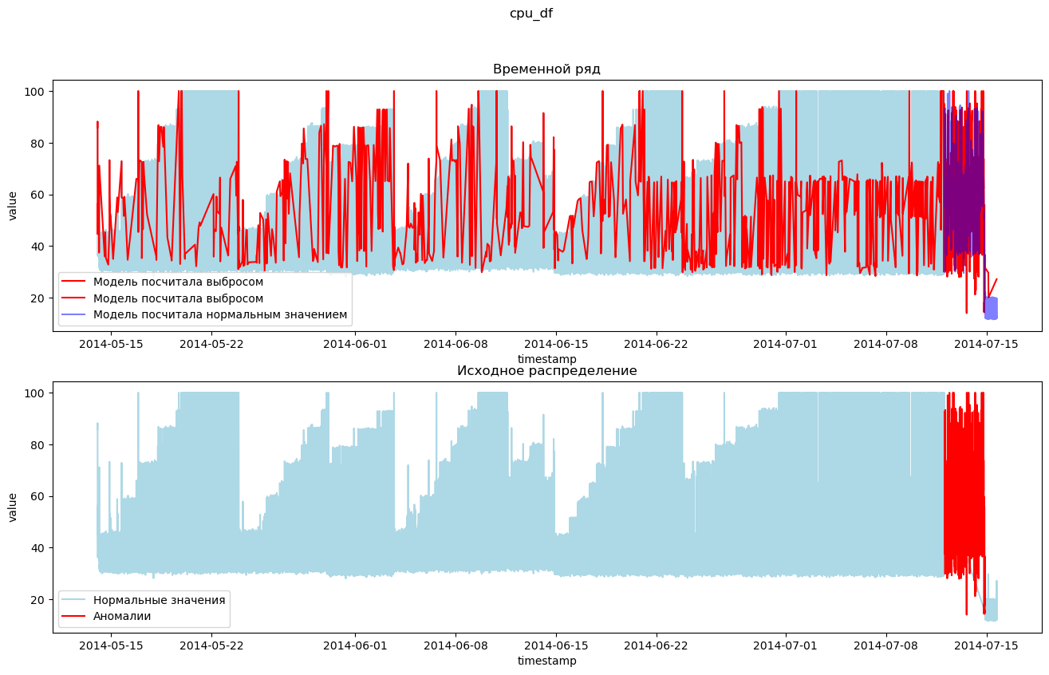
Рисунок 5.1 – Лучший результат для ряда «Загрузка CPU»: STL-score + контекстно-зависимый порог
Для ряда «Температура окружающей среды» лучший результат был получен с помощью метода CatBoost с адаптацией в сочетании со скользящим квантильным порогом. Значение F0.5 выросло с 0,4506 до 0,8053, то есть примерно на 78,7%. Доля ложноположительных срабатываний на обучающей выборке снизилась с 0,4004 до 0,3066, что соответствует относительному снижению примерно на 23,4%.
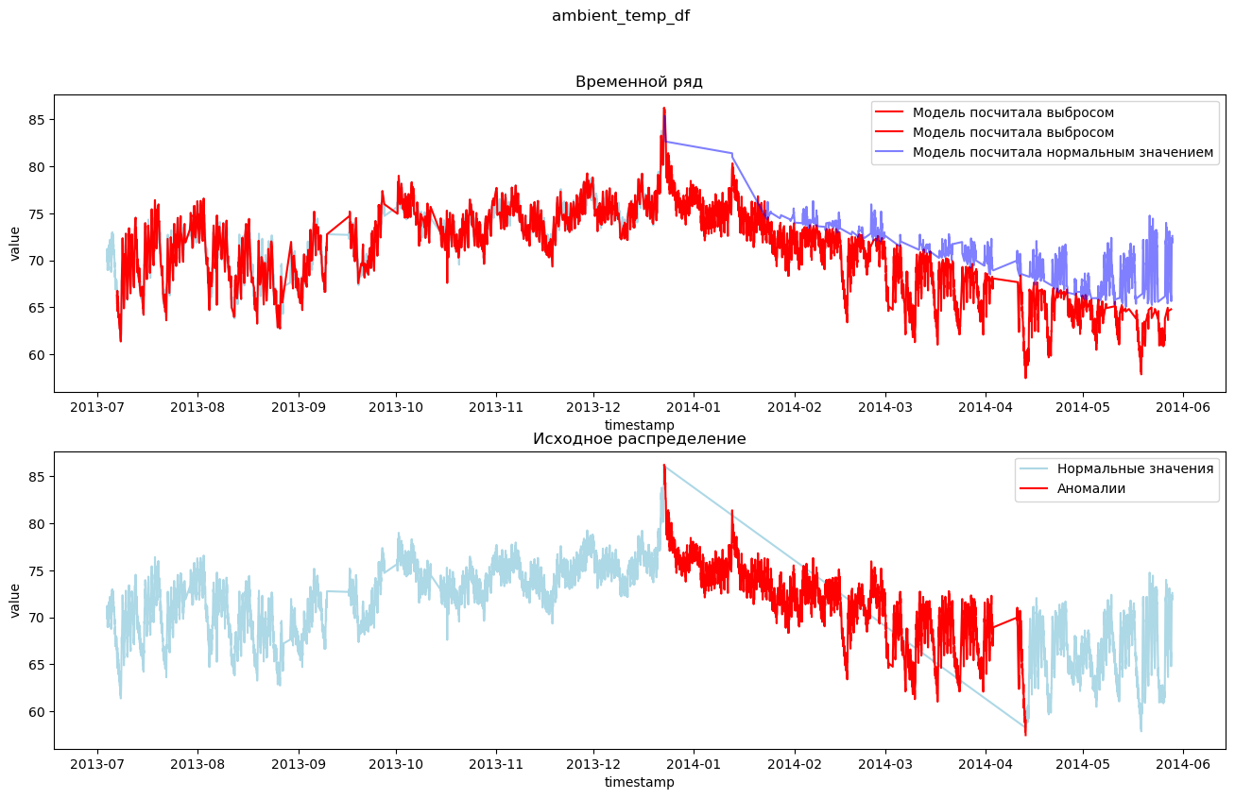
Рисунок 5.2 – Лучший результат для ряда «Температура окружающей среды»: CatBoost с адаптацией + скользящий квантильный порог
Для ряда «Нью-Йоркское такси» лучший результат также показал метод CatBoost с адаптацией в сочетании со скользящим квантильным порогом. Значение F0.5 выросло с 0,4131 до 0,6109, то есть примерно на 47,9%. Наиболее заметным результатом стало снижение доли ложноположительных срабатываний на обучающей выборке с 0,4002 до 0,0114, что соответствует относительному снижению примерно на 97,1%. При этом recall снизился, однако precision вырос более чем в два раза: с 0,4143 до 0,9128. Это означает, что метод стал работать более консервативно, но значительно точнее.
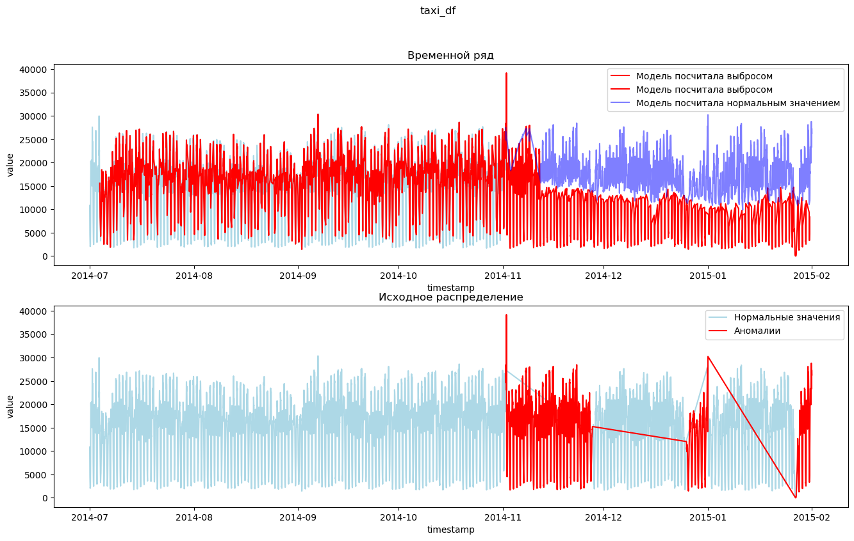
Рисунок 5.3 – Лучший результат для ряда «Нью-Йоркское такси»: CatBoost с адаптацией + скользящий квантильный порог

5.2. Интерпретация результатов
Сопоставление лучших запусков с baseline показывает, что преимущество модульной схемы проявляется прежде всего в снижении доли ложноположительных срабатываний при сохранении или росте F0.5.
Для ряда «Загрузка CPU» лучший результат получен комбинацией STL-score и контекстно-зависимого порога. Это согласуется с предварительным анализом: в этом ряду аномалии хорошо видны в остаточной компоненте, а распределение нормальных отклонений заметно зависит от временного контекста.
Для ряда «Температура окружающей среды» лучшей оказалась комбинация CatBoost с адаптацией и скользящего квантильного порога. Вероятная причина состоит в том, что здесь существенную роль играют тренд и более сложная локальная динамика; простых статистических правил недостаточно, чтобы отделить аномалию от обычного изменения уровня ряда.
Для ряда «Нью-Йоркское такси» CatBoost с адаптацией также дал лучший результат по F0.5, но за счёт более консервативного режима работы. Метод обнаруживает меньшую долю аномалий, чем baseline, зато резко сокращает число ложных срабатываний и повышает precision.

5.3. Выводы по экспериментальной части
Экспериментальная часть позволяет сделать несколько содержательных выводов.
Baseline-подходы полезны как контрольная точка, однако их качество нестабильно. Статический порог может давать приемлемые значения F1-score на отдельных рядах, но сопровождается высоким уровнем ложноположительных срабатываний, а z-score и STL + z-score оказываются слишком жёстко привязаны к простым правилам отсечки.
Преимущество модульной схемы состоит в возможности независимо сочетать способ построения anomaly score и правило калибровки порога. Именно это позволяет получать разные лучшие комбинации для разных рядов: для «Загрузки CPU» — STL-score и контекстно-зависимый порог, для двух остальных рядов — CatBoost с адаптацией и скользящий квантильный порог.
Использование F0.5 в качестве основной метрики выбора оказалось оправданным. Для задачи мониторинга недостаточно просто находить как можно больше аномалий; метод должен ещё и ограничивать число ложных тревог, поэтому рост precision и снижение доли ложноположительных срабатываний здесь принципиальны.
Адаптивное обновление прогнозных моделей также показало практический смысл. Подмена фактического значения прогнозом в точках, которые уже признаны аномальными, снижает риск обучить модель на выбросах и тем самым помогает сохранить более устойчивую историю.
В сумме результаты экспериментальной части показывают, что автоматическая калибровка порога с учётом сезонности и контекста даёт измеримый выигрыш по сравнению с простыми baseline-подходами.

6. Заключение
Работа была посвящена автоматической калибровке порогов аномальности для сезонных временных рядов. В такой постановке основная трудность связана не только с обнаружением отклонения как такового, но и с тем, что нормальное поведение ряда меняется вместе с сезонностью, трендом и локальным режимом работы системы.
Из-за этого фиксированный порог оказывается недостаточным даже в тех случаях, когда сам anomaly score построен корректно. Для прикладных систем мониторинга это критично: большое число ложных тревог быстро делает детектор неудобным в эксплуатации.
В экспериментальной части были выбраны три ряда из NAB, различающиеся по структуре сигнала и типу аномалий: количество пассажиров нью-йоркского такси, температура окружающей среды и загрузка CPU. Предварительный анализ показал, что у всех трёх рядов есть выраженная сезонность, но сами аномалии проявляются по-разному: как интервальное изменение режима, как трендовый сдвиг или как рост разброса остаточной компоненты.
Разбиение на обучающую и тестовую выборки выполнялось по времени: обучение заканчивалось до первого размеченного аномального интервала, а тест включал все последующие наблюдения. Такой протокол ближе к реальному сценарию мониторинга и позволяет интерпретировать срабатывания на обучающем сегменте как ложноположительные.
В качестве baseline были реализованы статический квантильный порог, z-score на исходном ряду и STL + z-score. Эти методы задали контрольную точку для сравнения, но не обеспечили устойчивого качества на всех трёх рядах. Наиболее показателен статический порог: по F0.5 он оказался лучшим среди baseline-методов, однако примерно 40% наблюдений на обучающей выборке ошибочно помечались как аномальные.
Основное исследование строилось в модульной постановке, где способ построения anomaly score и правило калибровки порога сравнивались независимо. Для score анализировались остатки STL-декомпозиции, ошибка прогноза Holt-Winters, адаптивный Holt-Winters и CatBoost с адаптацией. Для калибровки порога рассматривались статический порог, скользящий квантиль, контекстно-зависимый порог и порог на основе прогнозного интервала.
Отдельно была реализована адаптация прогнозных моделей по блокам. Если очередная точка классифицировалась как аномальная, в историю модели добавлялось не фактическое значение, а прогноз. Такой механизм предотвращает подстройку модели под выбросы и тем самым особенно полезен в сценарии последовательного обновления ряда.
Всего в полном переборе параметров было выполнено 504 экспериментальных запуска. Основной метрикой выбора являлась F0.5, дополнительно анализировались precision, recall, F1-score и доля ложноположительных срабатываний на обучающей выборке.
Лучшие комбинации превзошли baseline по F0.5 на всех трёх рядах. Для «Загрузки CPU» лучший результат дал STL-score с контекстно-зависимым порогом: F0.5 выросла с 0,8369 до 0,9220. Для ряда температуры окружающей среды CatBoost с адаптацией и скользящий квантильный порог увеличили F0.5 с 0,4506 до 0,8053. Для ряда нью-йоркского такси эта же комбинация подняла F0.5 с 0,4131 до 0,6109 и одновременно резко сократила долю ложноположительных срабатываний на обучающей выборке.
Ключевой результат работы состоит в том, что качество детекции определяется не одним «лучшим» алгоритмом, а согласованием двух компонентов: способа построения anomaly score и способа калибровки порога. Именно поэтому разные наборы данных потребовали разных комбинаций методов.
У работы есть и ограничения. Эксперименты проведены только на трёх одномерных рядах из NAB; кроме того, пространство параметров для полного перебора задавалось заранее, поэтому нельзя утверждать, что для каждого метода найдены глобально оптимальные настройки. Наконец, адаптивные схемы чувствительны к выбору окна истории и параметров обновления.
Дальнейшее развитие работы связано с расширением набора рядов, проверкой подхода на данных из других предметных областей и исследованием более сложных способов построения anomaly score, включая автоэнкодеры, LSTM-модели и другие прогнозные архитектуры. Отдельный интерес представляет перенос этой схемы в потоковый режим и изучение обучаемых стратегий thresholding.
Итог исследования состоит в том, что автоматическая калибровка порога с учётом сезонности и контекста позволяет заметно улучшить практическое качество обнаружения аномалий. Для задач мониторинга это особенно существенно, поскольку снижение числа ложных тревог влияет на полезность системы не меньше, чем рост полноты детекции.

Список литературы
- Lavin A., Ahmad S. Evaluating Real-time Anomaly Detection Algorithms - the Numenta Anomaly Benchmark. arXiv preprint, arXiv:1510.03336. 2015. URL: https://arxiv.org/abs/1510.03336 (дата обращения: 28.04.2026).
- Cleveland R. B., Cleveland W. S., McRae J. E., Terpenning I. STL: A Seasonal-Trend Decomposition Procedure Based on Loess. Journal of Official Statistics. 1990. Vol. 6, No. 1. P. 3-33.
- Hochenbaum J., Vallis O. S., Kejariwal A. Automatic Anomaly Detection in the Cloud Via Statistical Learning. arXiv preprint, arXiv:1704.07706. 2017. URL: https://arxiv.org/abs/1704.07706 (дата обращения: 28.04.2026).
- Siffer A., Fouque P.-A., Termier A., Largouët C. Anomaly Detection in Streams with Extreme Value Theory. Proceedings of the 23rd ACM SIGKDD International Conference on Knowledge Discovery and Data Mining. 2017. P. 1067-1075. DOI: 10.1145/3097983.3098144.
- Hundman K., Constantinou V., Laporte C., Colwell I., Soderstrom T. Detecting Spacecraft Anomalies Using LSTMs and Nonparametric Dynamic Thresholding. Proceedings of the 24th ACM SIGKDD International Conference on Knowledge Discovery and Data Mining. 2018. P. 387-395. DOI: 10.1145/3219819.3219845.
- Laptev N., Amizadeh S., Flint I. Generic and Scalable Framework for Automated Time-series Anomaly Detection. Proceedings of the 21th ACM SIGKDD International Conference on Knowledge Discovery and Data Mining. 2015. P. 1939-1947. DOI: 10.1145/2783258.2788611.
- Hyndman R. J., Athanasopoulos G. Forecasting: Principles and Practice. 3rd ed. OTexts. 2021. URL: https://otexts.com/fpp3/ (дата обращения: 28.04.2026).
- Prokhorenkova L., Gusev G., Vorobev A., Dorogush A. V., Gulin A. CatBoost: Unbiased Boosting with Categorical Features. Advances in Neural Information Processing Systems. 2018. P. 6638-6648. URL: https://papers.neurips.cc/paper/7898-catboost-unbiased-boosting-with-categorical-features (дата обращения: 28.04.2026).
- Yang X., Howley E., Schukat M. ADT: Agent-based Dynamic Thresholding for Anomaly Detection. arXiv preprint, arXiv:2312.01488. 2023. URL: https://arxiv.org/abs/2312.01488 (дата обращения: 28.04.2026).
- He X., Li Y., Tan J., Wu B., Li F. OneShotSTL: One-Shot Seasonal-Trend Decomposition for Online Time Series Anomaly Detection and Forecasting. Proceedings of the VLDB Endowment. 2023. Vol. 16, No. 6. P. 1399-1412. DOI: 10.14778/3583140.3583155.
- Meta Research. Kats: a kit to analyze time series data. Documentation. URL: https://facebookresearch.github.io/Kats/ (дата обращения: 28.04.2026).
- Statsmodels. statsmodels.tsa.holtwinters.ExponentialSmoothing. Documentation. URL: https://www.statsmodels.org/dev/generated/statsmodels.tsa.holtwinters.ExponentialSmoothing.html (дата обращения: 28.04.2026).
- CatBoost. CatBoostRegressor. Documentation. URL: https://catboost.ai/docs/en/concepts/python-reference_catboostregressor (дата обращения: 28.04.2026).
- Scikit-learn. sklearn.metrics.fbeta_score. Documentation. URL: https://scikit-learn.org/stable/modules/generated/sklearn.metrics.fbeta_score.html (дата обращения: 28.04.2026).
- Datadog. Anomaly Monitor. Documentation. URL: https://docs.datadoghq.com/monitors/types/anomaly/ (дата обращения: 28.04.2026).
- VictoriaMetrics. Anomaly Detection: Components: Models. Documentation. URL: https://docs.victoriametrics.com/anomaly-detection/components/models/ (дата обращения: 28.04.2026).

